BOMP知识共享中心软件需求说明书
国网物资有限公司

2026年08月

目 录

功能规格

角色
编号 | 角色 | 对应岗位 | 所属组织单元 | 职责
R_BOMP_01 | 员工 | 0101 | 各部门（单位） | 管理个人知识，访问授权知识并发起共享或备案相关业务。
R_BOMP_02 | 部门知识库管理员 | 0201 | 各部门（单位） | 管理部门知识、目录、成员和权限。
R_BOMP_03 | 部门知识库审核人 | 0202 | 各部门（单位） | 处理部门级及本部门公司级共享初审。
R_BOMP_04 | 专业管理部门知识库审核人 | 0301 | 专业管理部门 | 处理公司级知识专业审核。
R_BOMP_05 | 法律事务部合规审查人 | 0401 | 法律事务部 | 处理公司级知识合规审查。
R_BOMP_06 | 综合管理部保密审查人 | 0501 | 综合管理部 | 处理公司级知识保密审查。
R_BOMP_07 | 公司知识库管理员 | 0601 | 综合管理部 | 管理公司知识中心、目录和访问范围。
R_BOMP_08 | 知识共享中心运营管理员 | 0701 | 供应链运营中心 | 维护共享中心功能、权限与运营。
R_BOMP_09 | 工作规则编制部门用户 | 0801 | 各编制部门 | 提交工作规则新增、更新或废止备案。
R_BOMP_10 | 总法律顾问审核人 | 0901 | 国网物资公司 | 处理工作规则备案终审。
表1 角色定义

功能点清单

共享中心首页各层级界面
表1 <共享中心首页各层级界面>功能点清单
功能点编号 | 功能点名称 | 业务步骤编号 | 用例编号 | 依赖功能点编号 | 功能点内容描述 | 输入业务信息编号 | 输出业务信息编号 | 前置条件
F_BOMP_0101 | 共享中心首页各层级界面 | BS_BOMP_0101 | UC_BOMP_0101、UC_BOMP_0102、UC_BOMP_0103 |  | 系统在用户登录并具备访问权限后，按照新版知识库框架加载知识共享中心首页及各层级导航页面。导航应展示系统栏目，知识检索，智能问答等。支持展示上传知识、文档协作、智能材料起草等常用功能快捷入口；用户展开导航或点击入口时，系统应依据其权限展示可访问的知识库及相关功能，进入与所选层级一致的页面。无权限的入口和操作不予提供；页面的导航层级、知识分类和内容展示关系应保持一致。。 | P_BOMP_01 | P_BOMP_02 | 用户已登录

文件分级分类管理
表5 <文件分级分类管理>功能点清单
功能点编号 | 功能点名称 | 业务步骤编号 | 用例编号 | 依赖功能点编号 | 功能点内容描述 | 输入业务信息编号 | 输出业务信息编号 | 前置条件
F_BOMP_0201 | 文件分级分类管理 | BS_BOMP_0201 | UC_BOMP_0201、UC_BOMP_0202、UC_BOMP_0203 |  | 系统按照新版知识库框架建立公司级、部门级及其下级分类目录与文件分区的对应关系。具有管理权限的用户可维护知识目录名称、上下级关系、排序和启停状态；普通用户可从公司级或部门级入口展开目录、逐级下钻并查看目标分类下有权访问的文件。上传知识时应选取对应的目录层级，对于无权访问的目录或文件，系统应提示申请权限。 | P_BOMP_01 | P_BOMP_02 | 用户已登录

公司知识中心
表6 <公司知识中心>功能点清单
功能点编号 | 功能点名称 | 业务步骤编号 | 用例编号 | 依赖功能点编号 | 功能点内容描述 | 输入业务信息编号 | 输出业务信息编号 | 前置条件
F_BOMP_0301 | 公司知识中心 | BS_BOMP_0301 | UC_BOMP_0301、UC_BOMP_0302、UC_BOMP_0303、UC_BOMP_0304 |  | 系统提供“公司知识中心”页面，按公司级知识分类树分级展示内容，并仅返回当前用户权限范围内的文件。文件列表显示文件名称、文件类型、上传人、上传时间、归属部门，支持按目录浏览并执行查看、下载、反馈、收藏，以及经授权的删除、批量上传和批量下载操作。公司级知识默认面向全员可见。用户访问受限文件时应提示申请权限，所有文件操作均须通过权限校验并保留必要记录。 | P_BOMP_01 | P_BOMP_02 | 用户已登录

部门知识库
表7 <部门知识库>功能点清单
功能点编号 | 功能点名称 | 业务步骤编号 | 用例编号 | 依赖功能点编号 | 功能点内容描述 | 输入业务信息编号 | 输出业务信息编号 | 前置条件
F_BOMP_0401 | 部门知识库 | BS_BOMP_0401 | UC_BOMP_0401、UC_BOMP_0402、UC_BOMP_0403、UC_BOMP_0404、UC_BOMP_0405 |  | 系统提供“部门知识库”页面，按部门知识分类树分级展示内容，并仅返回当前用户权限范围内的文件。文件列表至少显示文件名称、文件类型、上传人、上传时间、归属部门，支持按目录浏览并执行查看、下载、反馈、收藏，以及经授权的删除、批量上传和批量下载操作。部门知识默认对本部门员工可见；部门知识库管理员可根据管理要求限定指定部门或人员访问。普通用户不显示部门知识库管理入口，所有文件操作均须通过权限校验并保留必要记录。。 | P_BOMP_01 | P_BOMP_02 | 用户已登录

文件权限管理
表8 <文件权限管理>功能点清单
功能点编号 | 功能点名称 | 业务步骤编号 | 用例编号 | 依赖功能点编号 | 功能点内容描述 | 输入业务信息编号 | 输出业务信息编号 | 前置条件
F_BOMP_0501 | 文件权限管理 | BS_BOMP_0501 | UC_BOMP_0501、UC_BOMP_0502、UC_BOMP_0503、UC_BOMP_0504 |  | 系统在文件已创建或上传且操作者具备权限配置资格时，依据账户类别和文档类型加载对应的权限级别矩阵，支持对人员或群体配置审批、上传、查看、下载、删除、收藏等操作权限。基础规则应包括公司级知识默认全员可见、部门级知识默认本部门可见、个人级知识默认创建人可见，并支持定向授权和扩展共享。系统保存权限配置后应即时用于页面入口、按钮及服务端操作校验；无配置资格的用户不得看到管理入口，越权操作应被拒绝，并记录授权变更及关键操作。 | P_BOMP_01 | P_BOMP_02 | 用户已登录

知识审核管理
表9 <知识审核管理>功能点清单
功能点编号 | 功能点名称 | 业务步骤编号 | 用例编号 | 依赖功能点编号 | 功能点内容描述 | 输入业务信息编号 | 输出业务信息编号 | 前置条件
F_BOMP_0601 | 知识审核管理 | BS_BOMP_0601 | UC_BOMP_0601、UC_BOMP_0602、UC_BOMP_0603、UC_BOMP_0604、UC_BOMP_0605、UC_BOMP_0606 |  | 系统在用户完成文件上传、必要标引并选择共享目标后，自动触发与部门级或公司级共享目标相匹配的多级审核流程。审核工作台应向当前审核人展示待审文件、提交信息、文件信息及流程进度，并支持通过、退回修改和填写审核意见。部门知识由部门知识库审核人审核；公司知识应按来源进入部门初审、专业审核、法律合规审查、综合管理部保密审查等适用环节。文件在全部环节通过前保持“待审”且不得发布或访问；全部通过后自动变更为“已发布”并按权限展示。任一环节退回时应记录原因，提交人可修改后重新提交，完整审核轨迹应可追溯。。 | P_BOMP_01 | P_BOMP_02 | 用户已登录

知识检索
表10 <知识检索>功能点清单
功能点编号 | 功能点名称 | 业务步骤编号 | 用例编号 | 依赖功能点编号 | 功能点内容描述 | 输入业务信息编号 | 输出业务信息编号 | 前置条件
F_BOMP_0701 | 知识检索 | BS_BOMP_0701、BS_BOMP_0702、BS_BOMP_0703、BS_BOMP_0704、BS_BOMP_0705 | UC_BOMP_0701 |  | 系统应在用户权限范围内对知识文档正文和元数据提供统一检索。用户可输入关键词执行正文穿透检索，系统应支持模糊匹配；高级搜索应支持按上传日期范围、上传部门、文件归属部门、文件类型、公开范围、知识类型等结构化字段组合查询，多个已选条件须同时满足。结果列表应展示匹配文件及可执行操作，并支持进入知识详情；检索结果、详情和下载等操作均须再次校验文件权限。对无访问权限的文件，系统不得展示受限内容，点击相关结果时应提示申请权限。 | P_BOMP_01 | P_BOMP_02 | 用户已登录

临时共享网盘
表11 <临时共享网盘>功能点清单
功能点编号 | 功能点名称 | 业务步骤编号 | 用例编号 | 依赖功能点编号 | 功能点内容描述 | 输入业务信息编号 | 输出业务信息编号 | 前置条件
F_BOMP_0801 | 临时共享网盘 | BS_BOMP_0801 | UC_BOMP_1101 |  | 系统将原“文件管理中心”相关模块统一更名为“临时共享网盘”，前端页面标题、导航菜单、入口名称和提示文案应保持一致。临时共享网盘首页及各层级目录浏览页面应按照新版知识库框架调整目录树、入口卡片和内容区域的组织方式，用户可通过目录逐级浏览文件并执行已获授权的操作。 | P_BOMP_01 | P_BOMP_02 | 用户已登录

多层级文件夹管理
表12 <多层级文件夹管理>功能点清单
功能点编号 | 功能点名称 | 业务步骤编号 | 用例编号 | 依赖功能点编号 | 功能点内容描述 | 输入业务信息编号 | 输出业务信息编号 | 前置条件
F_BOMP_0901 | 多层级文件夹管理 | BS_BOMP_0901 | UC_BOMP_0801、UC_BOMP_0802 |  | 系统在临时共享网盘提供“新建文件夹”申请入口。用户点击后，系统应展示申请表单，允许选择公司级或部门级知识库目录作为目标路径，并填写文件夹名称和创建原因；提交时须校验目标路径合法性、必填项完整性以及同级名称有效性，校验不通过时明确提示并禁止提交。校验通过后，系统应根据目标目录层级触发对应审批流程，展示申请状态和审批进度；审批通过后方可在目标路径创建文件夹，退回时应记录原因并允许申请人修改后重新提交。新文件夹应继承适用的上级访问规则，申请和审批过程应留痕。 | P_BOMP_01 | P_BOMP_02 | 用户已登录

个人中心
表13 <个人中心>功能点清单
功能点编号 | 功能点名称 | 业务步骤编号 | 用例编号 | 依赖功能点编号 | 功能点内容描述 | 输入业务信息编号 | 输出业务信息编号 | 前置条件
F_BOMP_1001 | 个人中心 | BS_BOMP_1001 | UC_BOMP_0901、UC_BOMP_0902、UC_BOMP_0903、UC_BOMP_0904 |  | 系统在知识共享中心个人中心新增“我的上传”和“我的审批”子页面。“我的上传”应按当前账号归集全部上传文件，按待审、已发布、已退回等状态分类展示，并提供文件详情、下载及被驳回文件修改后重新提交等与状态相符的操作，同时展示审核进度和退回原因。“我的审批”应按当前用户的审核角色归集待处理及已处理任务，支持查看待审文件和提交信息、执行通过或退回并填写意见，以及查询历史审批记录。非审批人员不得产生无权处理的任务，列表和操作均应受权限控制并保留处理记录。 | P_BOMP_01 | P_BOMP_02 | 用户已登录

工作规则备案
表14 <工作规则备案>功能点清单
功能点编号 | 功能点名称 | 业务步骤编号 | 用例编号 | 依赖功能点编号 | 功能点内容描述 | 输入业务信息编号 | 输出业务信息编号 | 前置条件
F_BOMP_1101 | 工作规则备案 | BS_BOMP_1101 | UC_BOMP_1001 |  | 系统允许具有本部门工作规则维护权限的编制部门用户，对本部门负责的工作规则发起新增、更新或废止备案。提交时应记录操作类型、规则基础信息、规则文件及申请说明，并依次流转至综合管理部、法律事务部、总法律顾问进行线上审批，各环节应可查看材料、填写意见并执行通过或退回。全部审批通过后，系统应根据申请类型将规则状态变更为生效、更新或废止，并保留版本及生效状态；任一环节退回时原规则状态不得改变，编制部门可修改后重新提交。备案申请、审批意见、状态变更和历史版本均应可查询追溯。 | P_BOMP_01 | P_BOMP_02 | 用户已登录

重复文件校验
表15 <重复文件校验>功能点清单
功能点编号 | 功能点名称 | 业务步骤编号 | 用例编号 | 依赖功能点编号 | 功能点内容描述 | 输入业务信息编号 | 输出业务信息编号 | 前置条件
F_BOMP_1201 | 重复文件校验 | BS_BOMP_1201 | UC_BOMP_1201、UC_BOMP_1202 |  | 系统在用户选择待上传文件并点击上传后，自动提取文件名、摘要等关键元信息，并在知识共享中心已有文件库中匹配高度相似或完全相同的文件。命中疑似重复文件时，应立即弹出“检测到可能重复的文件”提示，待用户处理后执行操作。 | P_BOMP_01 | P_BOMP_02 | 用户已登录

群组文件管理
表16 <群组文件管理>功能点清单
功能点编号 | 功能点名称 | 业务步骤编号 | 用例编号 | 依赖功能点编号 | 功能点内容描述 | 输入业务信息编号 | 输出业务信息编号 | 前置条件
F_BOMP_1301 | 群组文件管理 | BS_BOMP_1301 | UC_BOMP_1301、UC_BOMP_1302 |  | 系统应在群组文件管理中提供文件夹成员管理和权限配置功能。文件夹管理员/创建人可查看成员、角色及当前权限，按授权范围添加或移除成员，并为文件夹分配查看、上传、下载、删除等文件操作权限。权限继承规则应确保父文件夹管理员自动拥有子文件夹的全部管理权限；普通文件夹成员仅可操作其被授权文件夹内的文件，同时可访问从该文件夹向上至群组的路径，但不得操作未授权的其他文件夹或文件。系统保存配置后应即时执行权限校验，拒绝越权访问，并记录成员变更、授权变更及关键文件操作。 | P_BOMP_01 | P_BOMP_02 | 用户已登录

用例

用例清单
表1 测试用例清单
用例编号 | 用例名称 | 活动编号
UC_BOMP_0101 | 首页加载与重点内容展示 | BP_BOMP_0101
UC_BOMP_0102 | 导航栏展开与层级跳转 | BP_BOMP_0102
UC_BOMP_0103 | 首页智能问答与知识查询切换 | BP_BOMP_0103
UC_BOMP_0201 | 知识目录逐级下钻浏览 | BP_BOMP_0201
UC_BOMP_0202 | 知识目录维护 | BP_BOMP_0202
UC_BOMP_0203 | 受限目录访问拦截 | BP_BOMP_0203
UC_BOMP_0301 | 公司知识目录与文件列表浏览 | BP_BOMP_0301
UC_BOMP_0302 | 公司知识详情查看 | BP_BOMP_0302
UC_BOMP_0303 | 公司知识单文件操作 | BP_BOMP_0303
UC_BOMP_0304 | 公司知识批量上传与批量下载 | BP_BOMP_0304
UC_BOMP_0401 | 部门知识目录与文件浏览 | BP_BOMP_0401
UC_BOMP_0402 | 部门知识文件操作 | BP_BOMP_0402
UC_BOMP_0403 | 部门知识库管理知识管理 | BP_BOMP_0403
UC_BOMP_0404 | 部门成员与角色维护 | BP_BOMP_0404
UC_BOMP_0405 | 部门知识统计与排行 | BP_BOMP_0405
UC_BOMP_0501 | 查看当前文件授权 | BP_BOMP_0501
UC_BOMP_0502 | 新增或调整人员权限 | BP_BOMP_0502
UC_BOMP_0503 | 默认可见范围与定向授权 | BP_BOMP_0503
UC_BOMP_0504 | 分享链接权限与有效期控制 | BP_BOMP_0504
UC_BOMP_0601 | 个人知识共享至部门知识库 | BP_BOMP_0601
UC_BOMP_0602 | 个人知识共享至公司知识库 | BP_BOMP_0602
UC_BOMP_0603 | 部门知识共享至公司知识库 | BP_BOMP_0603
UC_BOMP_0604 | 公司管理员直接上传并共享公司知识 | BP_BOMP_0604
UC_BOMP_0605 | 审核退回、修改与重新提交 | BP_BOMP_0605
UC_BOMP_0606 | 待审隔离、任务权限与审核留痕 | BP_BOMP_0606
UC_BOMP_0701 | 关键词正文穿透检索 | BP_BOMP_0701
UC_BOMP_0702 | 高级组合条件查询 | BP_BOMP_0702
UC_BOMP_0703 | 受限检索结果与权限申请 | BP_BOMP_0703
UC_BOMP_0704 | 以图搜图 | BP_BOMP_0704
UC_BOMP_0705 | 智能问答 | BP_BOMP_0705
UC_BOMP_0801 | 创建多层级文件夹 | BP_BOMP_0801
UC_BOMP_0802 | 文件与文件夹批量转移 | BP_BOMP_0802
UC_BOMP_0901 | 个人信息查看编辑 | BP_BOMP_0901
UC_BOMP_0902 | 消息通知与未读数量 | BP_BOMP_0902
UC_BOMP_0903 | 审核任务处理与历史查询 | BP_BOMP_0903
UC_BOMP_0904 | 个人上传文件查询与状态处理 | BP_BOMP_0904
UC_BOMP_1001 | 工作规则备案 | BP_BOMP_1001
UC_BOMP_1101 | 临时共享网盘 | BP_BOMP_1101
UC_BOMP_1201 | 命中完全相同或高度相似文件 | BP_BOMP_1201
UC_BOMP_1202 | 忽略重复提示继续上传 | BP_BOMP_1202
UC_BOMP_1301 | 查看文件夹成员与权限 | BP_BOMP_1301
UC_BOMP_1302 | 父文件夹管理员权限继承 | BP_BOMP_1302

测试用例场景

共享中心首页各层级界面

首页加载与重点内容展示
表1首页加载与重点内容展示
用例名称 | 首页加载与重点内容展示
用例编号 | UC_BOMP_0101
输入信息 | 当前用户角色与权限、业务对象、页面输入项或筛选条件
输出信息 | 页面展示结果、业务处理状态、提示信息
参与者 | R_BOMP_01
前置条件 | 用户已登录且具有知识共享中心访问权限；
基本流程 | 参与者行为 | 系统响应
基本流程 | 1. 进入知识共享中心首页。  2. 查看上传知识内容、在线文档、材料智能起草等入口。 | 1. 按新版框架加载问候语、智能问答/知识查询区域、快捷入口。  2. 展示入口名称、说明和可用状态，页面主体不因导航折叠状态发生位移。
备选流程 | 无
后置条件 | 无
主要页面 | 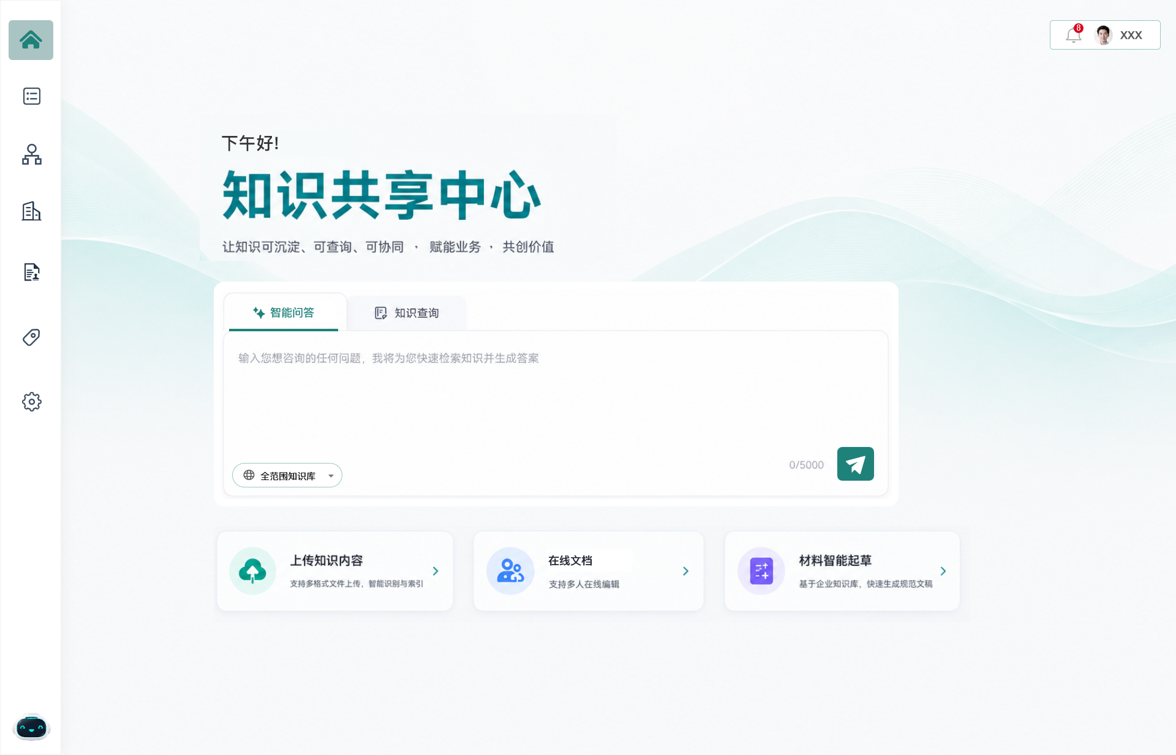
业务逻辑 | 首页内容、栏目和快捷入口必须来自当前生效配置，并按账号权限过滤。
非功能性需求 | 无

导航栏展开与层级跳转
表2导航栏展开与层级跳转
用例名称 | 导航栏展开与层级跳转
用例编号 | UC_BOMP_0102
输入信息 | 当前用户角色与权限、业务对象、页面输入项或筛选条件
输出信息 | 页面展示结果、业务处理状态
参与者 | R_BOMP_01
前置条件 | 用户已进入首页；账号至少具有一个知识库或工作台入口权限。
基本流程 | 参与者行为 | 系统响应
基本流程 | 1. 将鼠标移入左侧导航区域。  2. 选择一个知识库入口。  3. 离开导航区域。 | 1. 展开导航并显示首页、我的知识库、部门知识库、公司知识库、审核工作台、标签管理、系统管理等授权入口。  2. 进入对应层级页面并高亮当前导航项。  3. 恢复图标式导航，业务页面内容和滚动位置保持不变。
备选流程 | 无权限入口不显示；通过地址直接访问无权限页面时拒绝访问并返回有权页面。
后置条件 | 用户进入目标层级，导航状态与页面层级一致。
主要页面 | 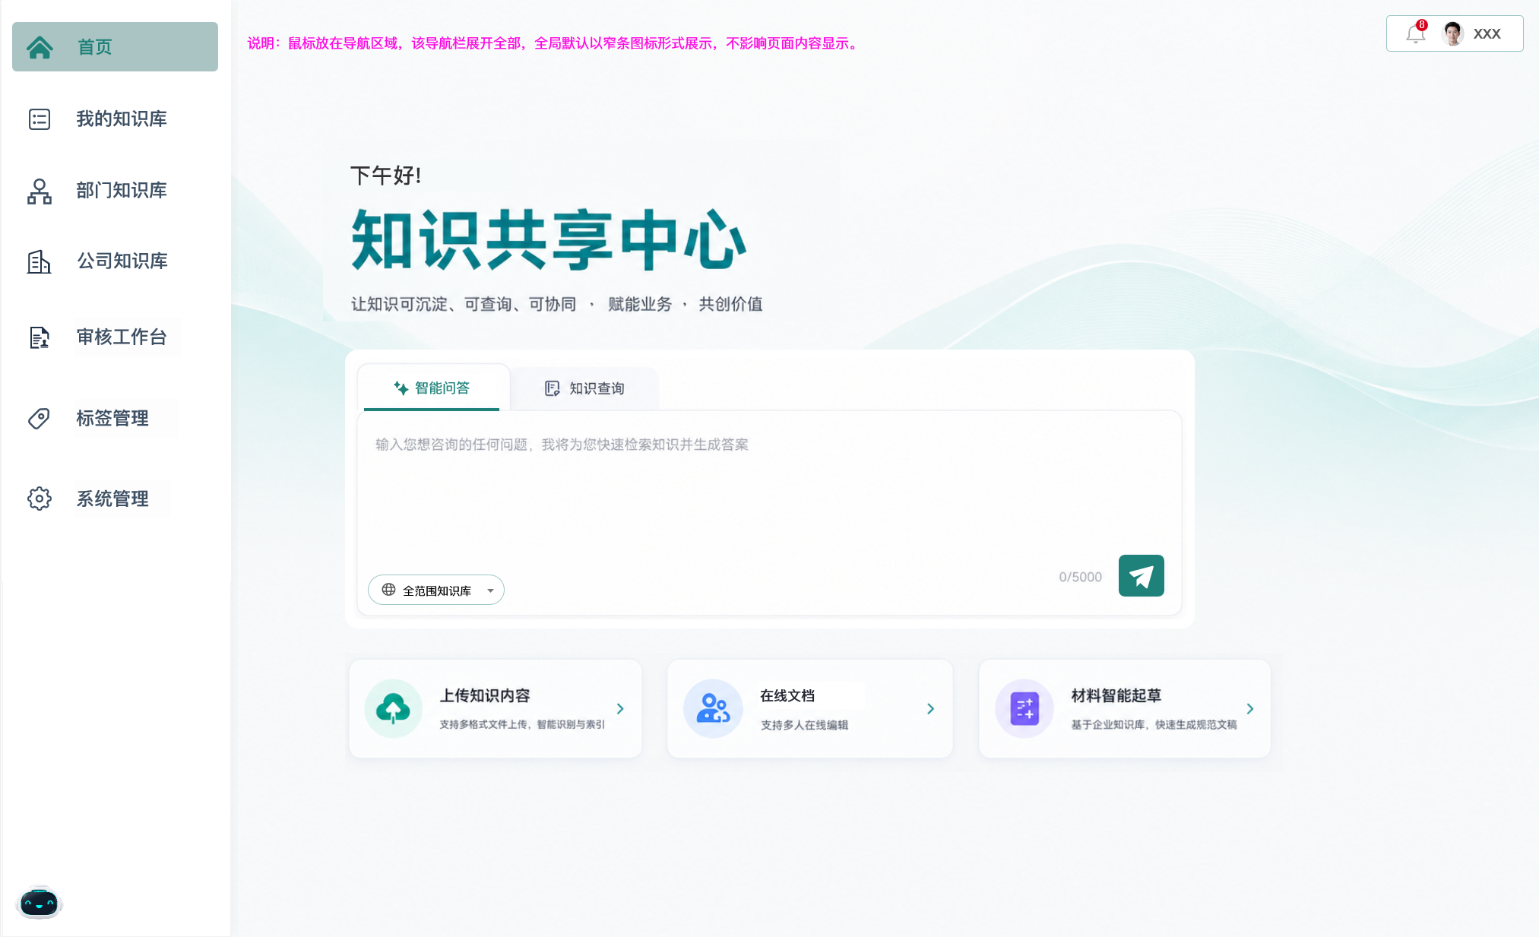
业务逻辑 | 前端入口控制与服务端鉴权必须一致，不能仅通过隐藏菜单实现权限控制。
非功能性需求 | 无

首页智能问答与知识查询切换
表3首页智能问答与知识查询切换
用例名称 | 首页智能问答与知识查询切换
用例编号 | UC_BOMP_0103
输入信息 | 当前用户角色与权限、业务对象、页面输入项或筛选条件
输出信息 | 页面展示结果、业务处理状态、提示信息
参与者 | R_BOMP_01
前置条件 | 用户已进入首页；智能问答和知识查询服务可用。
基本流程 | 参与者行为 | 系统响应
基本流程 | 1. 在首页切换“智能问答”和“知识查询”页签。  2. 输入问题并选择全范围或指定知识库后发送。  3. 切换到知识查询并输入关键词。 | 1. 切换输入提示、知识库范围和提交入口，页签选中态正确。  2. 校验5000字上限并进入智能问答页面展示本次会话。  3. 进入知识查询结果页并保留关键词和检索范围。
备选流程 | 空内容、超长内容或服务不可用时给出明确提示；切换页签不误提交原输入。
后置条件 | 无
主要页面
业务逻辑 | 首页输入区是智能应用快捷入口，实际问答和检索仍分别执行权限、索引与内容安全校验。
非功能性需求 | 无

文件分级分类管理

知识目录逐级下钻浏览
表4知识目录逐级下钻浏览
用例名称 | 知识目录逐级下钻浏览
用例编号 | UC_BOMP_0201
输入信息 | 当前用户角色与权限、业务对象、页面输入项或筛选条件
输出信息 | 页面展示结果、业务处理状态、提示信息
参与者 | R_BOMP_01、R_BOMP_02、R_BOMP_07
前置条件 | 公司级和部门级知识目录已启用；目录下存在有权与无权文件。
基本流程 | 参与者行为 | 系统响应
基本流程 | 1. 选择公司知识库或部门知识库。  2. 依次展开父目录和子目录。  3. 选择末级目录。 | 1. 加载相应知识层级的根目录和可访问内容。  2. 按上下级关系展示子目录，选中态同步更新。  3. 返回该目录下当前账号有权查看的文件列表。
备选流程 | 目录为空时展示空状态.
后置条件 | 无
主要页面 | 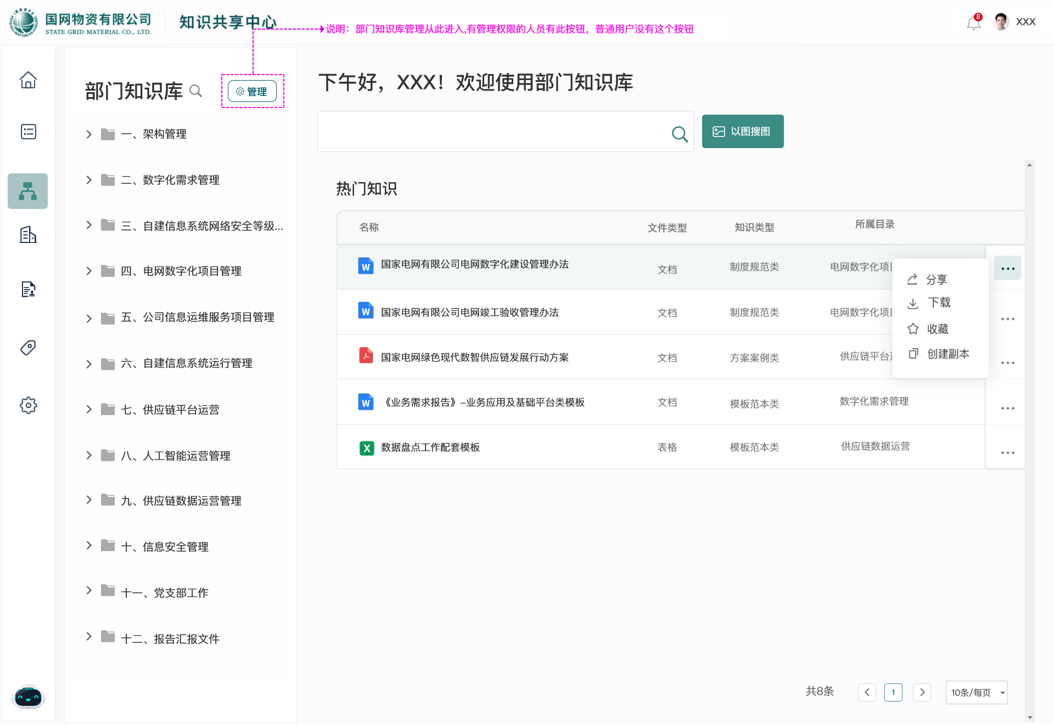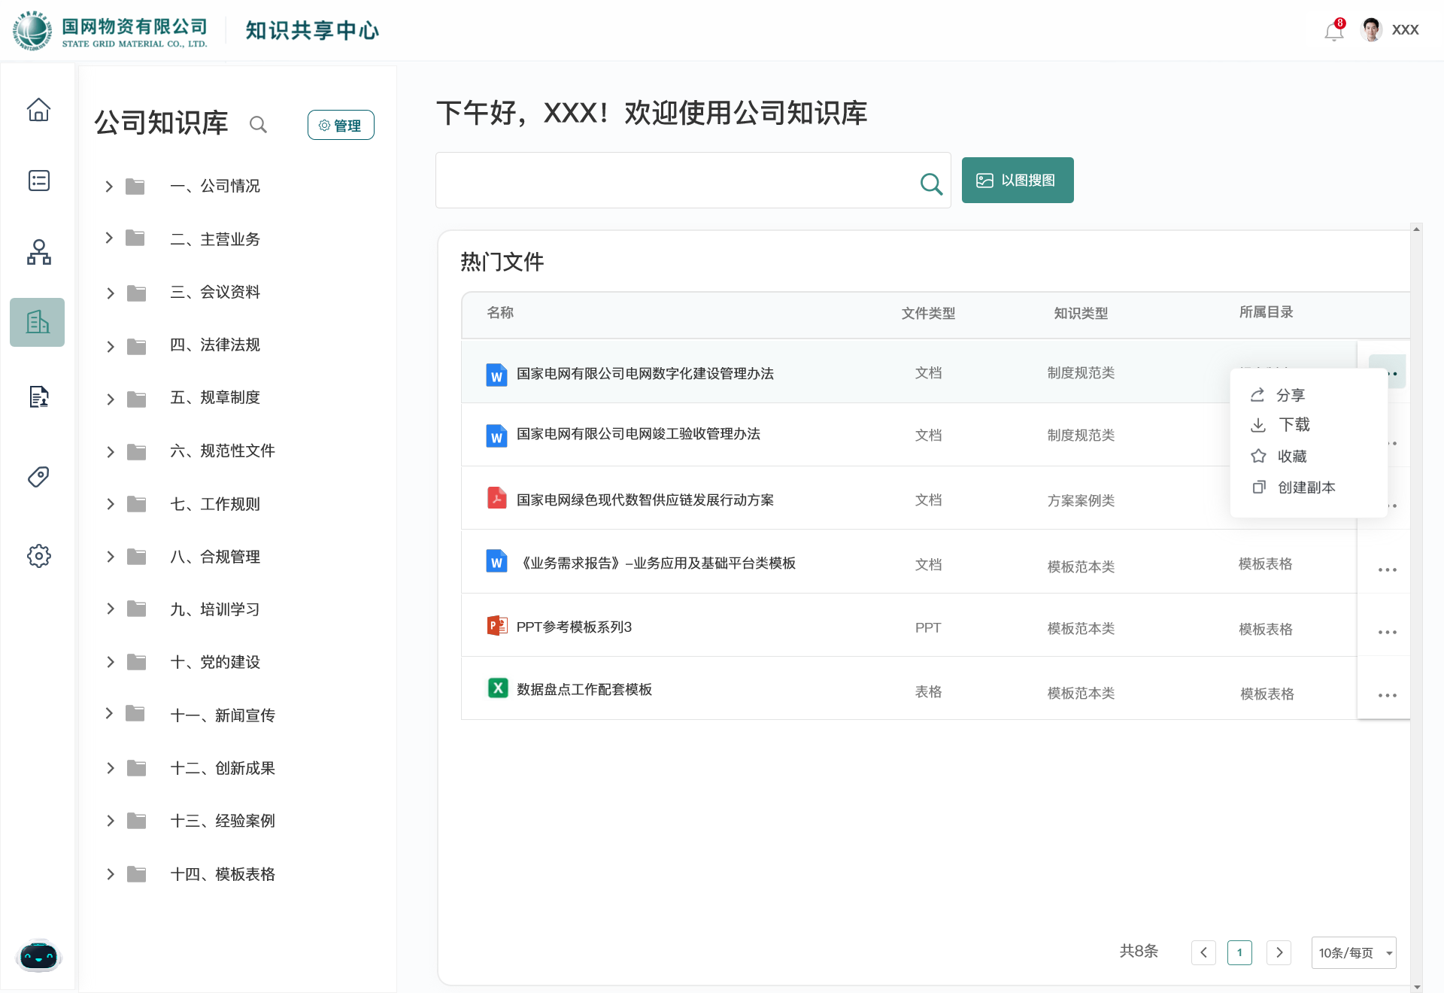
业务逻辑 | 界面目录层级、知识分类层级和底层文件分区映射必须一致。
非功能性需求 | 无

知识目录维护
表5知识目录维护
用例名称 | 知识目录维护
用例编号 | UC_BOMP_0202
输入信息 | 当前用户角色与权限、业务对象、页面输入项或筛选条件
输出信息 | 页面展示结果、业务处理状态、提示信息
参与者 | R_BOMP_02、R_BOMP_07
前置条件 | 操作者具有对应知识库目录管理权限。
基本流程 | 参与者行为 | 系统响应
基本流程 | 1. 进入目录管理并新建子目录。  2. 修改目录名称、排序或父级。  3. 停用目录。 | 1. 校验名称、父级、层级和同级唯一性后保存目录。  2. 展示影响范围，校验通过后更新目录树和文件归属映射。  3. 阻止新增文件归入该目录，并按规则保留既有文件。
备选流程 | 名称为空、同级重名时拒绝保存并定位错误字段。
后置条件 | 目录树按最新配置展示，变更记录可追溯。
业务逻辑 | 管理员只能维护授权知识库；任何移动不得造成文件丢失或跨级越权。
非功能性需求 | 无

受限目录访问拦截
表6受限目录访问拦截
用例名称 | 受限目录访问拦截
用例编号 | UC_BOMP_0203
输入信息 | 当前用户角色与权限、业务对象、页面输入项或筛选条件
输出信息 | 页面展示结果、业务处理状态、提示信息
参与者 | R_BOMP_01
前置条件 | 账号无目标目录访问权限；目标目录及文件真实存在。
基本流程 | 参与者行为 | 系统响应
基本流程 | 1. 通过目录树查找目标目录。  2. 通过收藏、搜索或直接地址访问目标文件。  3. 发起权限申请（入口可用时）。 | 1. 不展示无权目录，或仅展示可申请权限的受控入口。  2. 服务端重新校验权限，不返回正文和附件。  3. 记录申请对象和来源，并反馈提交结果。
备选流程 | 无申请渠道时提示联系管理员；接口不得泄露受限目录结构或文件内容。
后置条件 | 越权访问被拒绝，必要事件进入安全日志。
业务逻辑 | 目录可见性不替代文件级鉴权；所有文件操作必须独立校验。
非功能性需求 | 无

公司知识中心

公司知识目录与文件列表浏览
表7公司知识目录与文件列表浏览
用例名称 | 公司知识目录与文件列表浏览
用例编号 | UC_BOMP_0301
输入信息 | 当前用户角色与权限、业务对象、页面输入项或筛选条件
输出信息 | 页面展示结果、业务处理状态、提示信息
参与者 | R_BOMP_01、R_BOMP_07
前置条件 | 公司知识库目录已配置，存在已发布文件。
基本流程 | 参与者行为 | 系统响应
基本流程 | 1. 进入公司知识库。  2. 选择目录。  3. 切换分页或列表/宫格视图。 | 1. 展示公司级目录树、热门文件和搜索入口。  2. 列出权限范围内的文件名称、文件类型、知识类型、所属目录、上传人和上传时间等信息。  3. 保持筛选条件并正确更新结果与总数。
备选流程 | 无
后置条件 | 无
主要页面 | 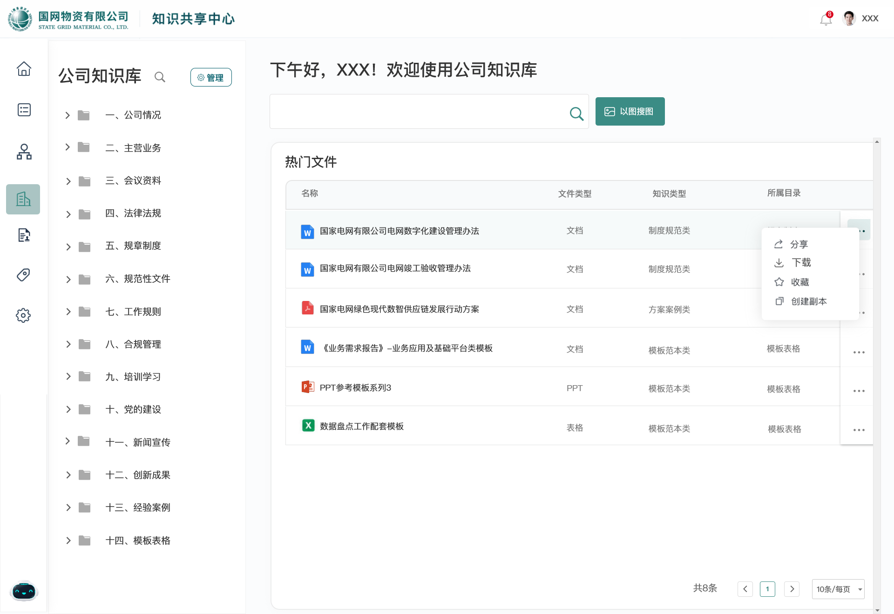
业务逻辑 | 公司级知识默认全员可见；被特别限制的文件按权限范围过滤。
非功能性需求 | 无

公司知识详情查看
表8公司知识详情查看
用例名称 | 公司知识详情查看
用例编号 | UC_BOMP_0302
输入信息 | 当前用户角色与权限、业务对象、页面输入项或筛选条件
输出信息 | 页面展示结果、业务处理状态、提示信息及
参与者 | R_BOMP_01
前置条件 | 用户对目标公司知识具有查看权限；文件已发布。
基本流程 | 参与者行为 | 系统响应
基本流程 | 1. 点击文件名称。  2. 在文档内搜索或翻页。  3. 展开文档基本信息。 | 1. 打开知识详情并加载目录、正文预览、基本信息和可用操作。  2. 定位匹配内容并保持页码、缩放状态正确。  3. 显示标签、摘要、有效期、归属目录等元数据。
备选流程 | 无。
后置条件 | 无
主要页面 | 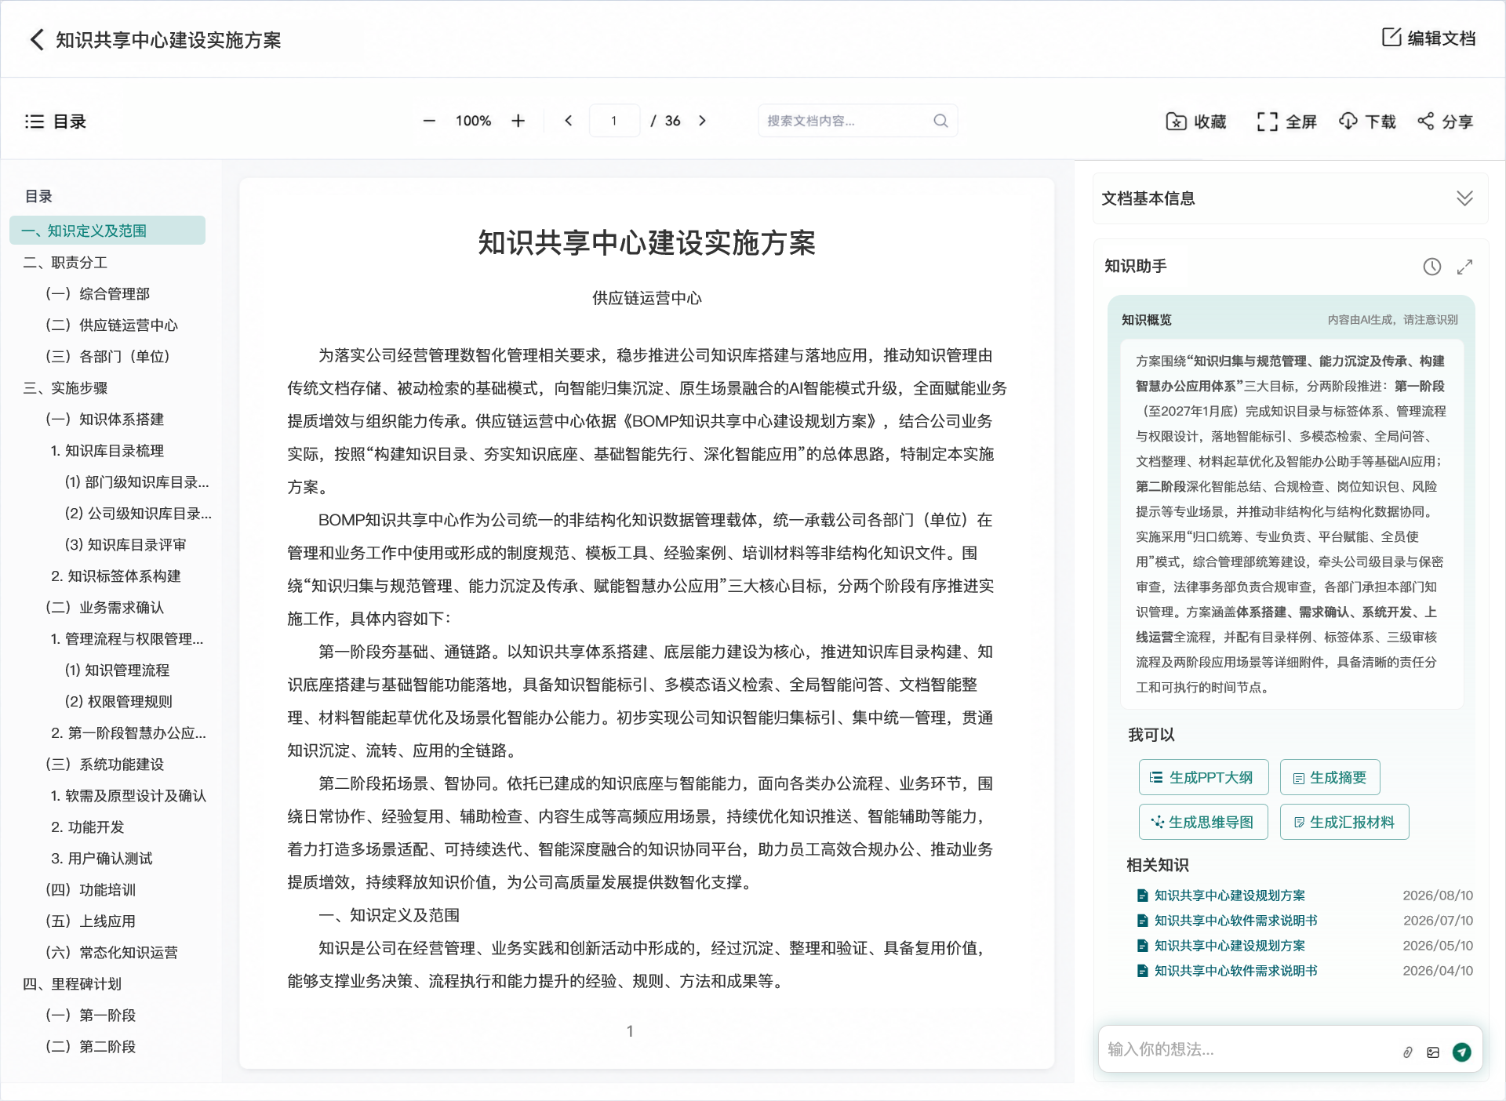
业务逻辑 | 详情、预览和附件下载鉴权
非功能性需求 | 无

公司知识单文件操作
表9公司知识单文件操作
用例名称 | 公司知识单文件操作
用例编号 | UC_BOMP_0303
输入信息 | 当前用户角色与权限、业务对象、页面输入项或筛选条件
输出信息 | 页面展示结果、业务处理状态、提示信息
参与者 | R_BOMP_01、R_BOMP_07
前置条件 | 目标文件已发布；账号分别具备查看、下载、收藏、反馈、分享、创建副本或删除权限。
基本流程 | 参与者行为 | 系统响应
基本流程 | 1. 打开文件操作菜单。  2. 依次执行下载、收藏/取消收藏、反馈、分享或创建副本。  3. 管理员执行删除或下架。 | 1. 仅展示当前账号可执行的操作。  2. 逐项完成操作并反馈结果，收藏同步至我的收藏，副本保存至指定位置。  3. 二次确认后更新状态，并从普通用户可见列表移除。
备选流程 | 无
后置条件 | 无
主要页面
业务逻辑 | 按钮权限和服务端动作权限一致；删除/下架属于管理动作并保留记录。
非功能性需求 | 无

公司知识批量上传与批量下载
表10公司知识批量上传与批量下载
用例名称 | 公司知识批量上传与批量下载
用例编号 | UC_BOMP_0304
输入信息 | 当前用户角色与权限、业务对象、页面输入项或筛选条件
输出信息 | 页面展示结果、业务处理状态、提示信息
参与者 | R_BOMP_07
前置条件 | 账号具备目标目录批量上传或批量下载权限。
基本流程 | 参与者行为 | 系统响应
基本流程 | 1. 在目标目录选择批量上传并添加多个文件/文件夹。  2. 查看上传进度和详情。  3. 勾选多个有权文件并批量下载。 | 1. 校验数量、格式、大小、容量和目录权限，进入上传/解析/标引队列。  2. 逐文件展示状态，异常文件可延后处理，成功文件进入待确认/审核流程。  3. 重新鉴权后生成下载任务，仅包含有权且可用文件。
备选流程 | 部分文件失败时不回滚已成功文件，明确列出失败原因；批量下载中无权文件被排除并提示。
后置条件 | 批处理结果可查询，成功文件状态正确。
业务逻辑 | 单次最多100个文件（含文件夹）；大小限制按上传页面提示执行。
非功能性需求 | 无

部门知识库

部门知识目录与文件浏览
表11部门知识目录与文件浏览
用例名称 | 部门知识目录与文件浏览
用例编号 | UC_BOMP_0401
输入信息 | 当前用户角色与权限、业务对象、页面输入项或筛选条件
输出信息 | 页面展示结果、业务处理状态、提示信息
参与者 | R_BOMP_01、R_BOMP_02
前置条件 | 用户属于一个部门；该部门知识目录已配置并存在已发布文件。
基本流程 | 参与者行为 | 系统响应
基本流程 | 1. 进入部门知识库。  2. 选择目录。  3. 查看其他被定向授权部门的知识。 | 1. 加载本部门可访问目录、热门知识和搜索入口。  2. 展示权限范围内的文件名称、类型、知识类型、所属目录、上传人和时间。  3. 仅返回授权给当前人员或部门的文件。
备选流程 | 无
后置条件 | 无。
主要页面 | 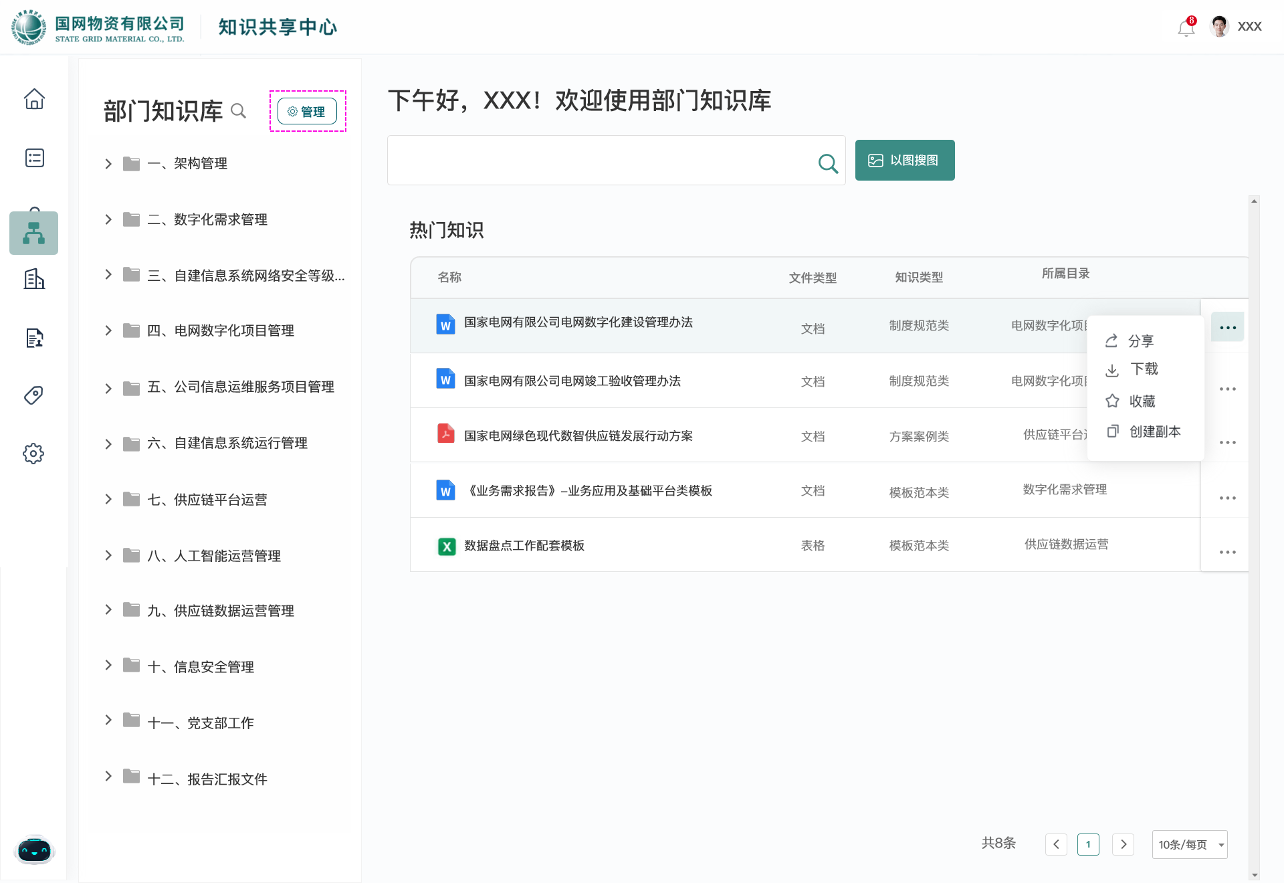
业务逻辑 | 部门知识默认本部门员工可见，扩展共享以明确授权为准。
非功能性需求 | 无

部门知识文件操作
表12部门知识文件操作
用例名称 | 部门知识文件操作
用例编号 | UC_BOMP_0402
输入信息 | 当前用户角色与权限、业务对象、页面输入项或筛选条件
输出信息 | 页面展示结果、业务处理状态、提示信息
参与者 | R_BOMP_01、R_BOMP_02
前置条件 | 目标文件已发布；账号拥有相应动作权限。
基本流程 | 参与者行为 | 系统响应
基本流程 | 1. 打开文件操作菜单。  2. 执行查看、下载、反馈或收藏。  3. 管理员下架或删除文件。 | 1. 显示分享、下载、收藏、创建副本等允许操作。  2. 完成操作并同步列表状态与个人收藏。  3. 校验管理权限、二次确认并记录操作。
备选流程 | 仅查看用户不得编辑、删除或管理权限。
后置条件 | 文件状态和操作日志保持一致。
主要页面
业务逻辑 | 动作权限由文件权限矩阵确定，不能只依赖页面展示的角色标签。
非功能性需求 | 页面及操作响应符合系统统一性能要求；失败时给出明确提示，不泄露无权数据。

部门知识库知识管理
表13部门知识库知识管理
用例名称 | 部门知识库管理入口与知识管理
用例编号 | UC_BOMP_0403
输入信息 | 当前用户角色与权限、业务对象、页面输入项或筛选条件
输出信息 | 页面展示结果、业务处理状态、提示信息及
参与者 | R_BOMP_01、R_BOMP_02
前置条件 | 分别准备具有和不具有部门知识库管理权限的账号。
基本流程 | 参与者行为 | 系统响应
基本流程 | 1. 管理员进入部门知识库。  2. 管理员查询、下架或删除部门知识。  3. 普通员工进入同一页面。 | 1. 显示“管理”入口并可进入知识统计、知识管理、成员管理、目录管理等页面。  2. 按条件返回文件并执行授权范围内的管理动作。  3. 不显示管理入口，直接地址访问管理页时拒绝。
备选流程 | 无
后置条件 | 无
主要页面 | 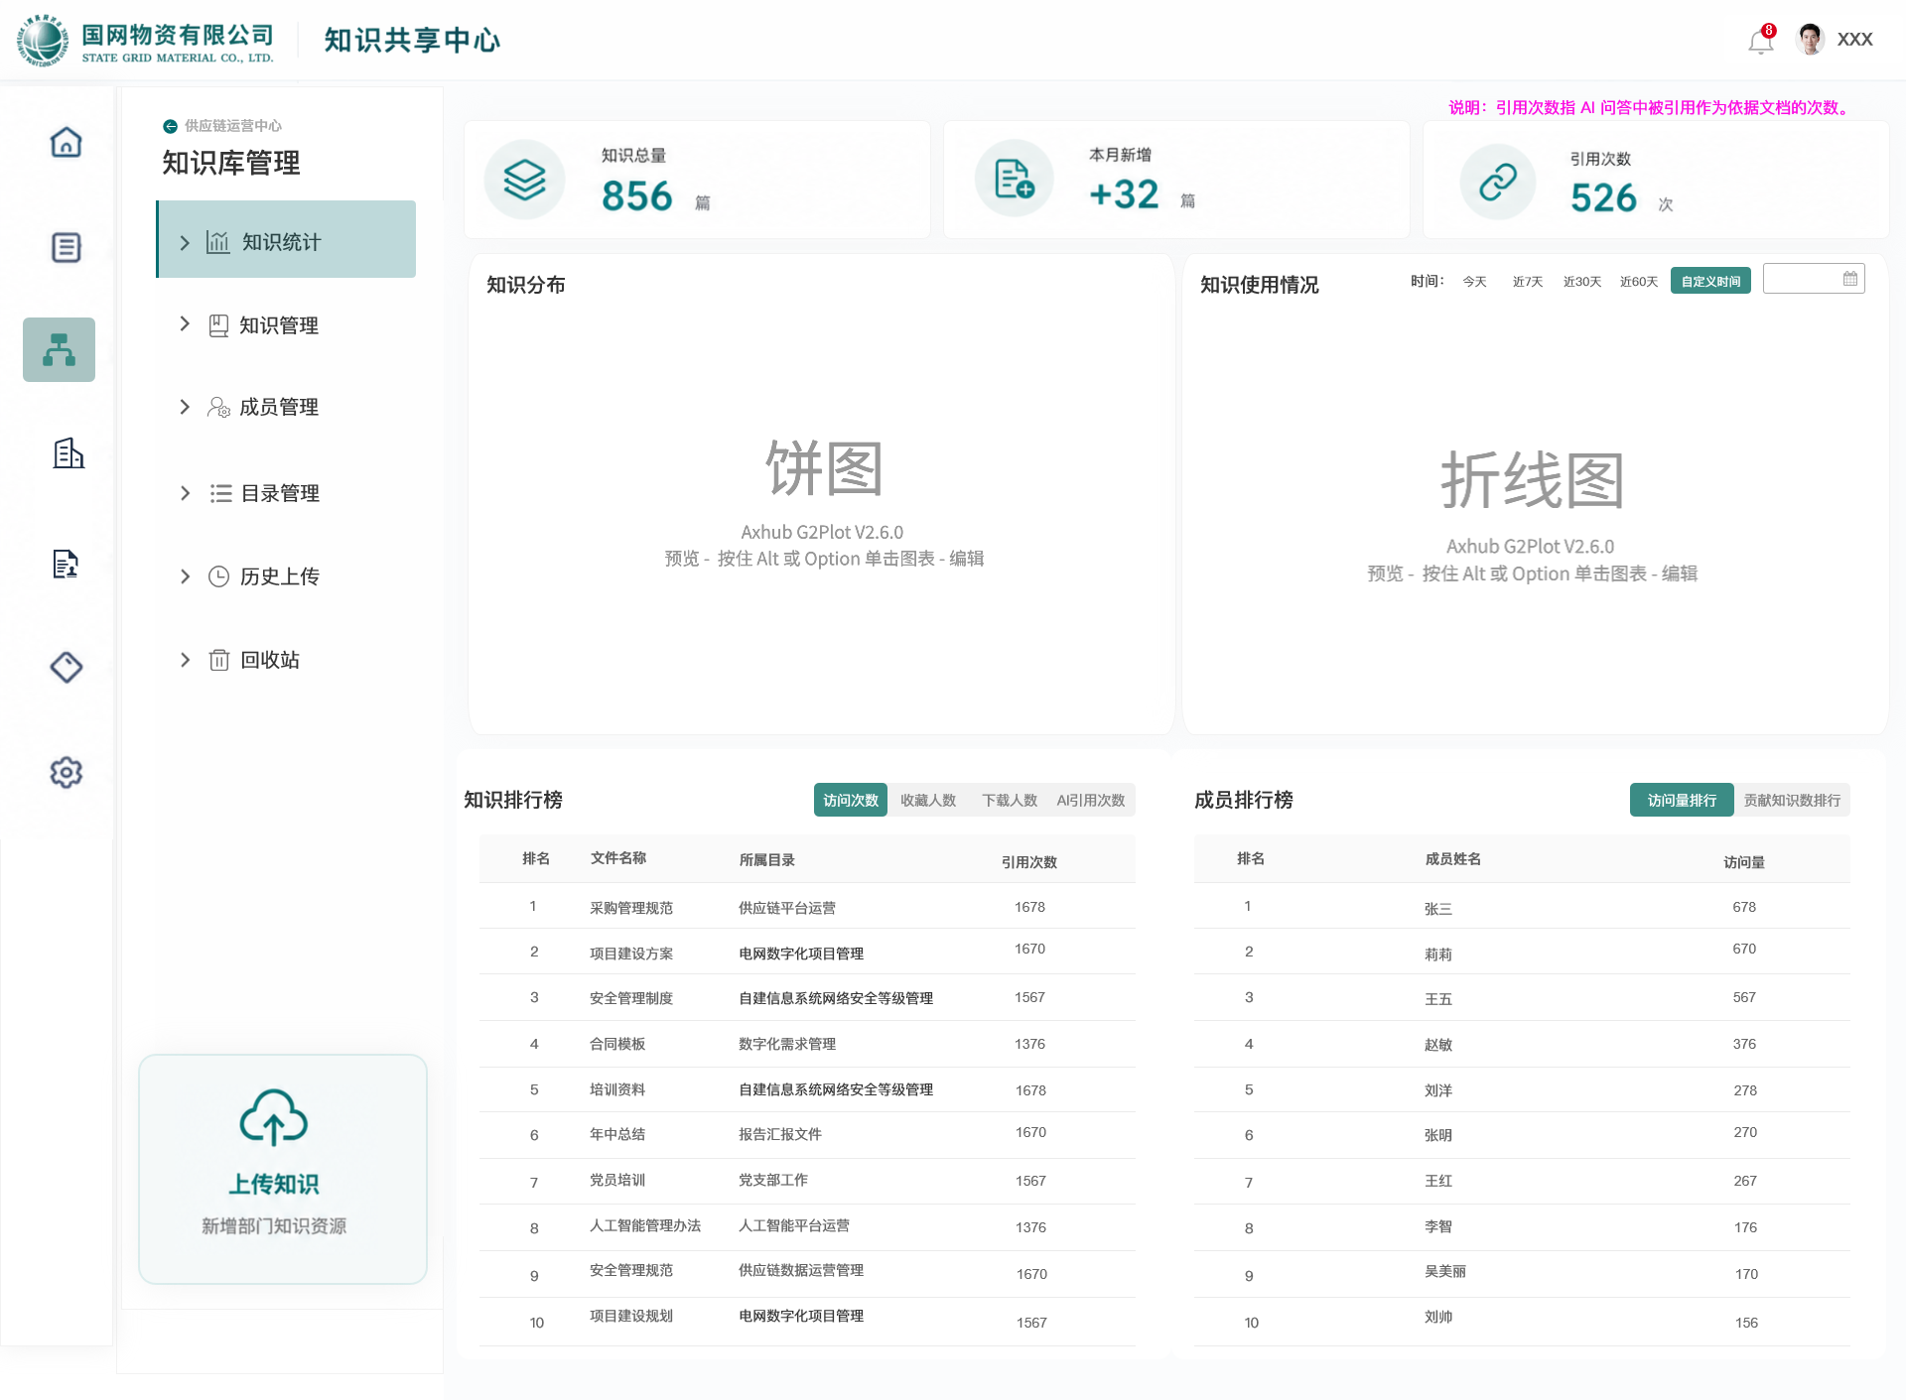
业务逻辑 | 管理入口仅对有管理权限人员展示；服务端必须再次鉴权。
非功能性需求 | 无

部门成员与角色维护
表14部门成员与角色维护
用例名称 | 部门成员与角色维护
用例编号 | UC_BOMP_0404
输入信息 | 当前用户角色与权限、业务对象、页面输入项或筛选条件
输出信息 | 页面展示结果、业务处理状态、提示信息
参与者 | R_BOMP_02
前置条件 | 操作者具有成员管理权限；组织人员数据可用。
基本流程 | 参与者行为 | 系统响应
基本流程 | 1. 进入成员管理并按姓名、角色查询。  2. 添加成员或将成员设为管理员/审核人员。  3. 移除成员或调整角色。 | 1. 返回本管理范围内成员及角色。  2. 校验组织范围和角色互斥/兼容规则后保存。  3. 提示影响范围，确认后更新权限并记录变更。
备选流程 | 无。
后置条件 | 无
主要页面 | 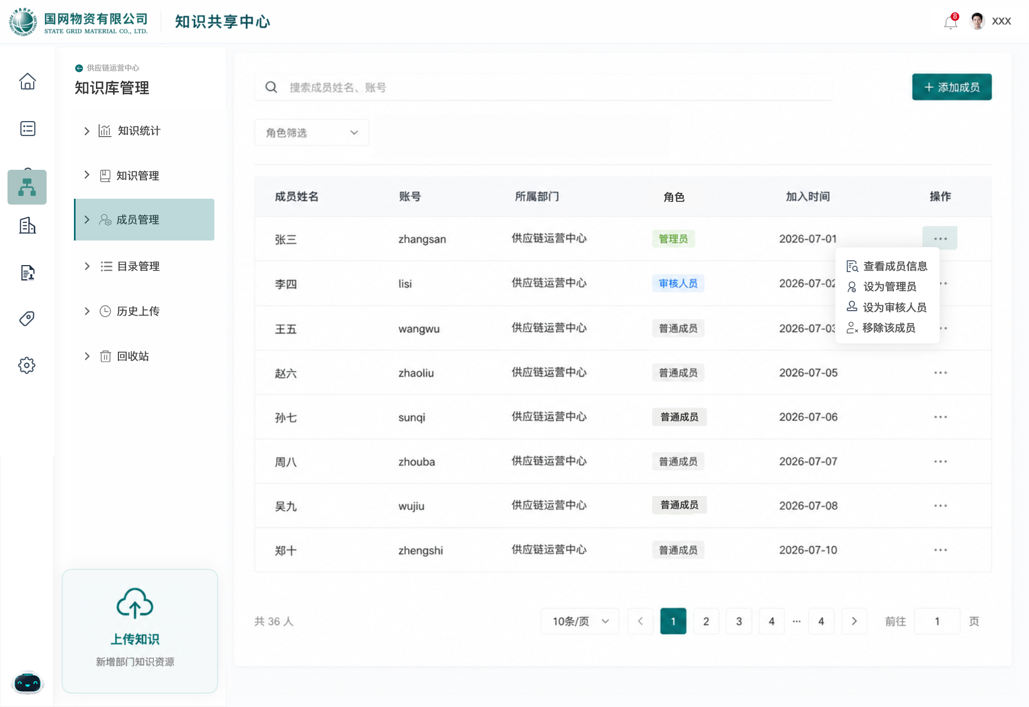
业务逻辑 | 角色变化必须同步影响管理入口、审核任务和文件访问权限。
非功能性需求 | 无

部门知识统计与排行
表15部门知识统计与排行
用例名称 | 部门知识统计与排行
用例编号 | UC_BOMP_0405
输入信息 | 当前用户角色与权限、业务对象、页面输入项或筛选条件
输出信息 | 页面展示结果、业务处理状态、提示信息
参与者 | R_BOMP_02
前置条件 | 部门知识库已产生知识、访问、下载、收藏和AI引用数据。
基本流程 | 参与者行为 | 系统响应
基本流程 | 1. 进入知识库管理的知识统计页。  2. 切换今天、近7天、近30天、近60天或自定义时间。  3. 查看知识排行和成员排行并切换指标。 | 1. 展示知识总量、本月新增、引用次数、知识分布和知识类型分布。  2. 按所选区间刷新访问量、下载量、收藏量和AI引用次数趋势。  3. 按访问、收藏、下载、AI引用或贡献知识等指标正确排序。
备选流程 | 无
后置条件 | 无。
主要页面
业务逻辑 | AI引用次数指AI问答中将文档作为依据被引用的次数；统计应可追溯到授权范围内的原始事件。
非功能性需求 | 无

文件权限管理

查看当前文件授权
表16查看当前文件授权
用例名称 | 查看当前文件授权
用例编号 | UC_BOMP_0501
输入信息 | 当前用户角色与权限、业务对象、页面输入项或筛选条件
输出信息 | 页面展示结果、业务处理状态、提示信息及
参与者 | R_BOMP_01、R_BOMP_02
前置条件 | 文件已创建；操作者对该文件具有权限查看或管理资格。
基本流程 | 参与者行为 | 系统响应
基本流程 | 1. 从文件菜单进入权限管理。  2. 切换查看人员与群体授权。  3. 关闭弹窗后重新打开。 | 1. 展示文件基本信息、授权对象、当前权限档位/动作  2. 返回直接授权和继承授权，并区分不可编辑的继承项。  3. 显示最新已保存授权，不丢失变更。
备选流程 | 无
后置条件 | 无
主要页面 | 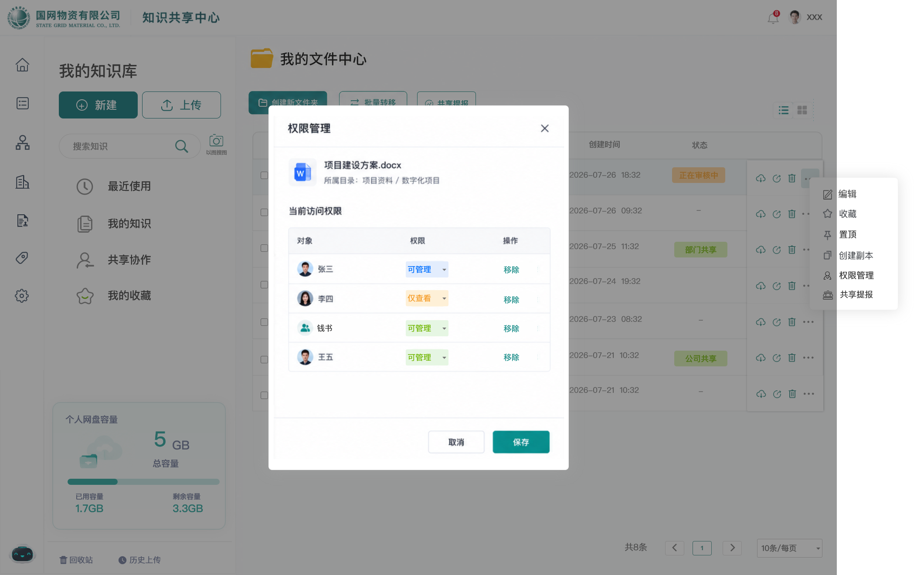
业务逻辑 | 创建人身份、权限档位和动作权限应分开展示，继承来源必须可解释。
非功能性需求 | 无

新增或调整人员权限
表17调整人员权限
用例名称 | 新增或调整人员权限
用例编号 | UC_BOMP_0502
输入信息 | 当前用户角色与权限、业务对象、页面输入项或筛选条件
输出信息 | 页面展示结果、业务处理状态、提示信息
参与者 | R_BOMP_01、R_BOMP_02、R_BOMP_07
前置条件 | 操作者具有权限配置资格；目标人员有效。
基本流程 | 参与者行为 | 系统响应
基本流程 | 1. 选择人员并分配可管理、可编辑或仅查看等权限。  2. 保存配置。  3. 目标人员重新访问文件。 | 1. 根据文档类型和账户类别给出可选范围。  2. 校验授权边界，保存后立即刷新权限列表。  3. 按新权限展示按钮并在服务端执行动作校验。
备选流程 | 无
后置条件 | 无。
主要页面 | 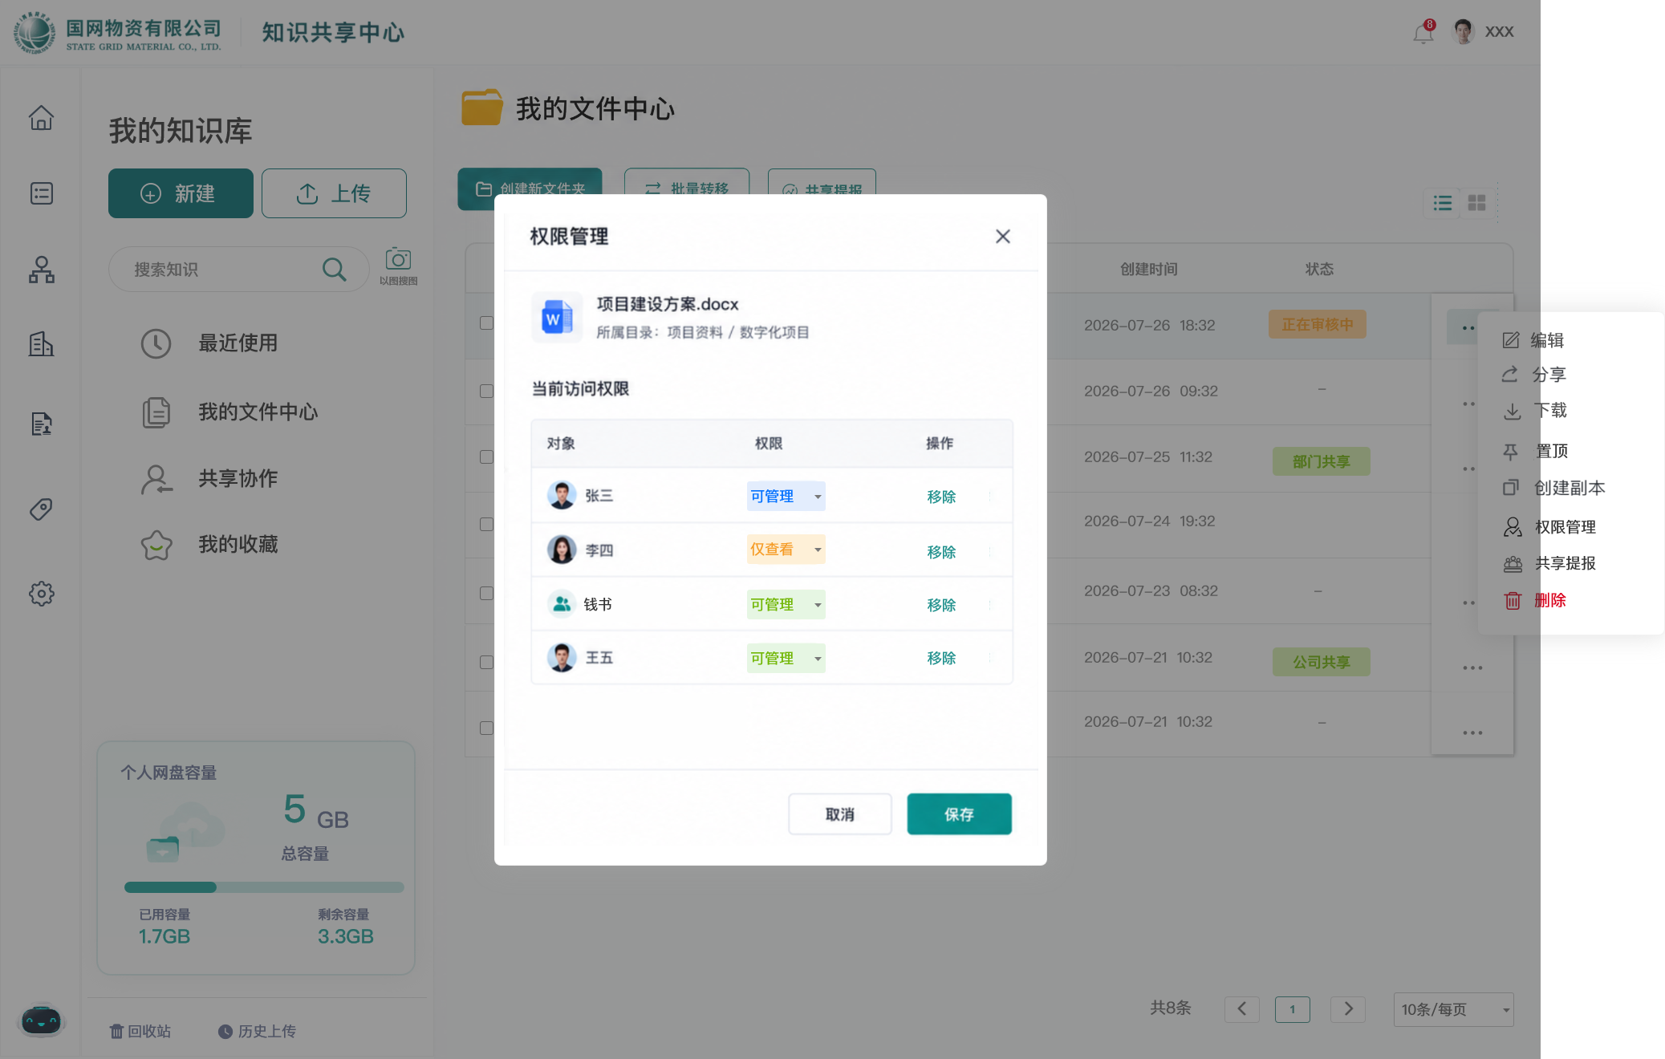
业务逻辑 | 授权不得突破操作者的可授权上限；权限收回后旧会话也不能继续操作。
非功能性需求 | 无

默认可见范围与定向授权
表18默认可见范围与定向授权
用例名称 | 默认可见范围与定向授权
用例编号 | UC_BOMP_0503
输入信息 | 当前用户角色与权限、业务对象、页面输入项或筛选条件
输出信息 | 页面展示结果、业务处理状态、提示信息及
参与者 | R_BOMP_01、R_BOMP_02、R_BOMP_07
前置条件 | 准备个人级、部门级、公司级三类文件。
基本流程 | 参与者行为 | 系统响应
基本流程 | 1. 创建或发布个人级文件。  2. 发布部门级文件。  3. 发布公司级文件。 | 1. 默认仅创建人可见，可按规则定向扩展至指定部门或人员。  2. 默认本部门可见。  3. 默认全员可见。
备选流程 | 无
后置条件 | 无
业务逻辑 | 默认规则是权限初始化基线；后续定向授权或限制必须可追溯。
非功能性需求 | 无

分享链接权限与有效期控制
表19分享链接权限与有效期控制
用例名称 | 分享链接权限与有效期控制
用例编号 | UC_BOMP_0504
输入信息 | 当前用户角色与权限、业务对象、页面输入项或筛选条件
输出信息 | 页面展示结果、业务处理状态、提示信息
参与者 | R_BOMP_01
前置条件 | 操作者具有文件分享权限；目标文件可生成外部或内部分享链接。
基本流程 | 参与者行为 | 系统响应
基本流程 | 1. 打开分享文档弹窗并启用链接。  2. 选择“仅查看”和“7天内有效”后完成并复制链接。  3. 使用链接在有效期内访问。  4. 关闭链接或等待过期后再次访问。 | 1. 生成唯一分享链接，允许选择链接权限和有效期。  2. 保存配置并复制可访问链接。  3. 校验身份、链接状态和文件权限后仅提供查看能力。  4. 拒绝访问并提示链接已失效。
备选流程 | 无
后置条件 | 无。
主要页面 | 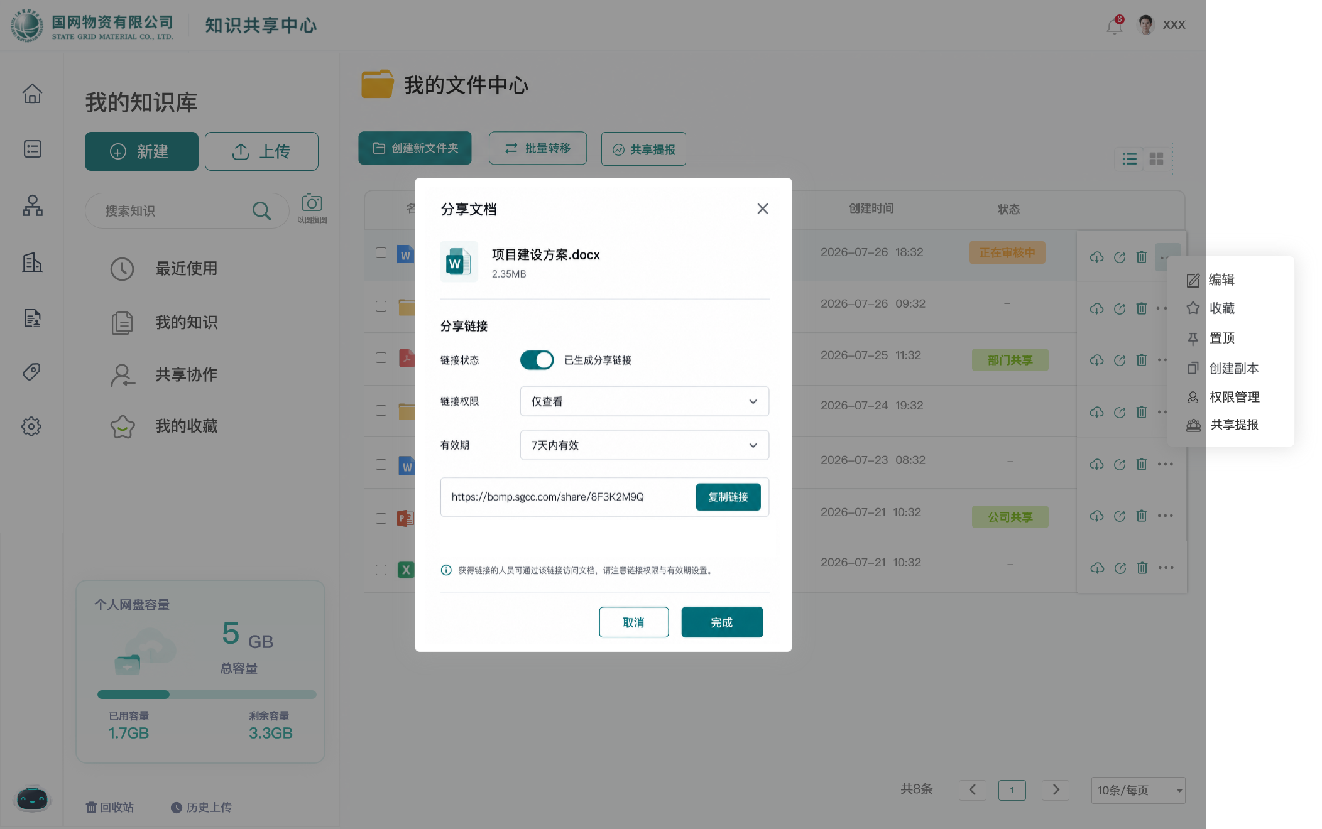
业务逻辑 | 链接权限不能高于分享者可授予范围；链接配置变化必须即时使旧访问令牌失效。
非功能性需求 | 无

知识审核管理

个人知识共享至部门知识库
表20个人知识共享至部门知识库
用例名称 | 个人知识共享至部门知识库
用例编号 | UC_BOMP_0601
输入信息 | 当前用户角色与权限、业务对象、页面输入项或筛选条件
输出信息 | 页面展示结果、业务处理状态、提示信息
参与者 | R_BOMP_01、R_BOMP_02
前置条件 | 员工文件已完成上传和必要标引；选择部门知识库及目录。
基本流程 | 参与者行为 | 系统响应
基本流程 | 1. 员工提交部门共享申请。  2. 部门审核人从审核工作台查看文件和提交信息。  3. 审核人通过申请。 | 1. 生成部门级审核任务，文件状态变为待审且不对普通访问者发布。  2. 展示正文预览、标签、所选目录和审批操作。  3. 完成部门审核，文件进入部门知识库并按权限发布。
备选流程 | 审核人退回时记录意见，文件保持未发布并回到提交人待修改状态。
后置条件 | 无
主要页面 | 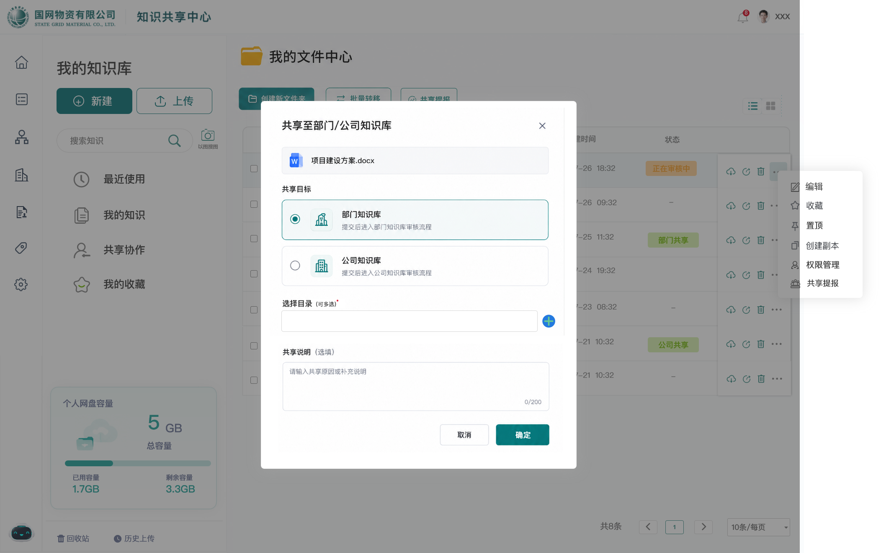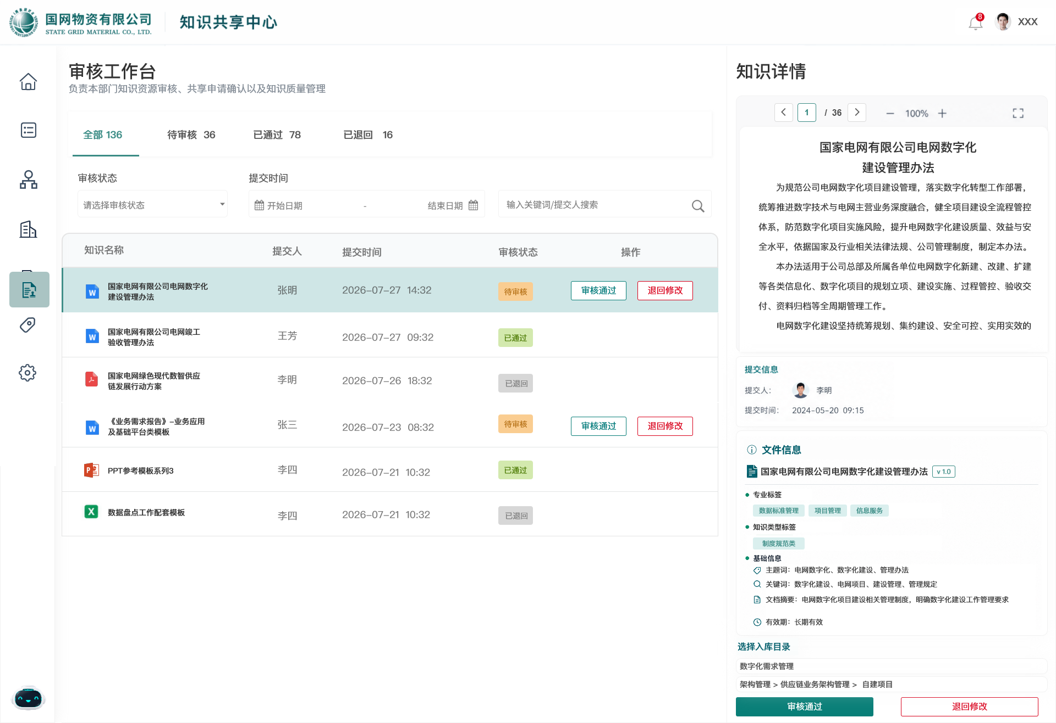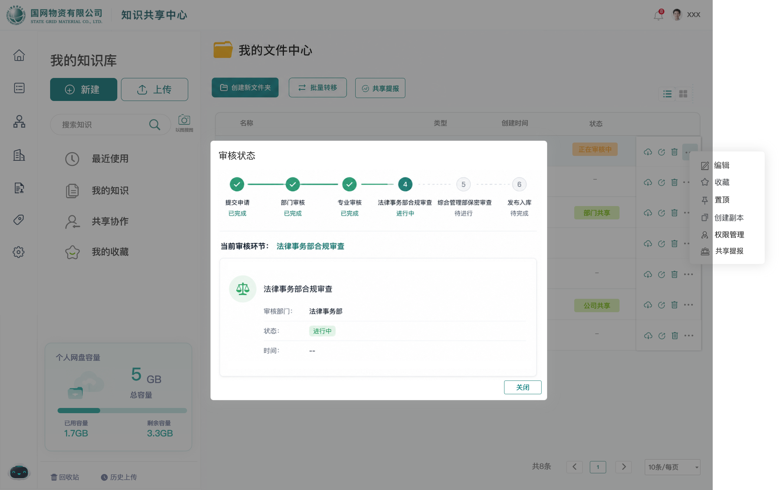
业务逻辑 | 个人共享至部门仅触发部门级审核链；全部通过前不可见不可访问。
非功能性需求 | 无

个人知识共享至公司知识库
表21个人知识共享至公司知识库
用例名称 | 个人知识共享至公司知识库
用例编号 | UC_BOMP_0602
输入信息 | 当前用户角色与权限、业务对象、页面输入项或筛选条件
输出信息 | 页面展示结果、业务处理状态、提示信息及
参与者 | R_BOMP_01、R_BOMP_03、R_BOMP_04、R_BOMP_05、R_BOMP_06
前置条件 | 个人文件已完成上传和标引；选择公司知识库及目录。
基本流程 | 参与者行为 | 系统响应
基本流程 | 1. 员工提交公司共享申请。  2. 部门审核人通过初审。  3. 专业审核、法律合规审查、综合管理部保密审查依次通过。  4. 提交人查看审核状态。 | 1. 按个人来源生成部门初审任务并将文件置为待审。  2. 流转至专业审核。  3. 逐环节记录意见和时间，最后进入发布入库。  4. 展示提交申请、部门审核、专业审核、合规审查、保密审查和发布入库的进度。
备选流程 | 任一环节退回时停止后续流转，记录退回环节和意见。
后置条件 | 全部通过后文件状态为已发布并按公司级权限可见。
主要页面
业务逻辑 | 无
非功能性需求 | 无

部门知识共享至公司知识库
表22部门知识共享至公司知识库
用例名称 | 部门知识共享至公司知识库
用例编号 | UC_BOMP_0603
输入信息 | 当前用户角色与权限、业务对象、页面输入项或筛选条件
输出信息 | 页面展示结果、业务处理状态、提示信息
参与者 | R_BOMP_02、R_BOMP_04、R_BOMP_05、R_BOMP_06
前置条件 | 文件已在部门知识库发布；部门知识库管理员具有共享资格。
基本流程 | 参与者行为 | 系统响应
基本流程 | 1. 管理员选择部门知识并提报公司共享。  2. 专业、合规、保密审核人依次处理。  3. 最后环节通过。 | 1. 识别部门来源，生成专业审核任务，不重复生成个人来源的部门初审。  2. 按配置流转并保存意见。  3. 文件进入公司知识库，保留部门来源和共享范围。
备选流程 | 无
后置条件 | 无
主要页面 | 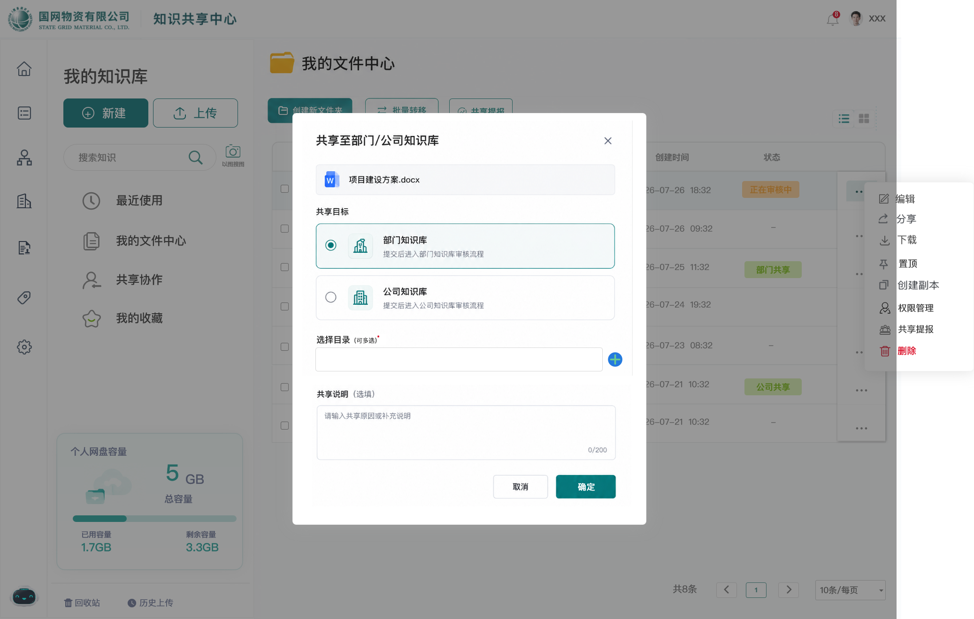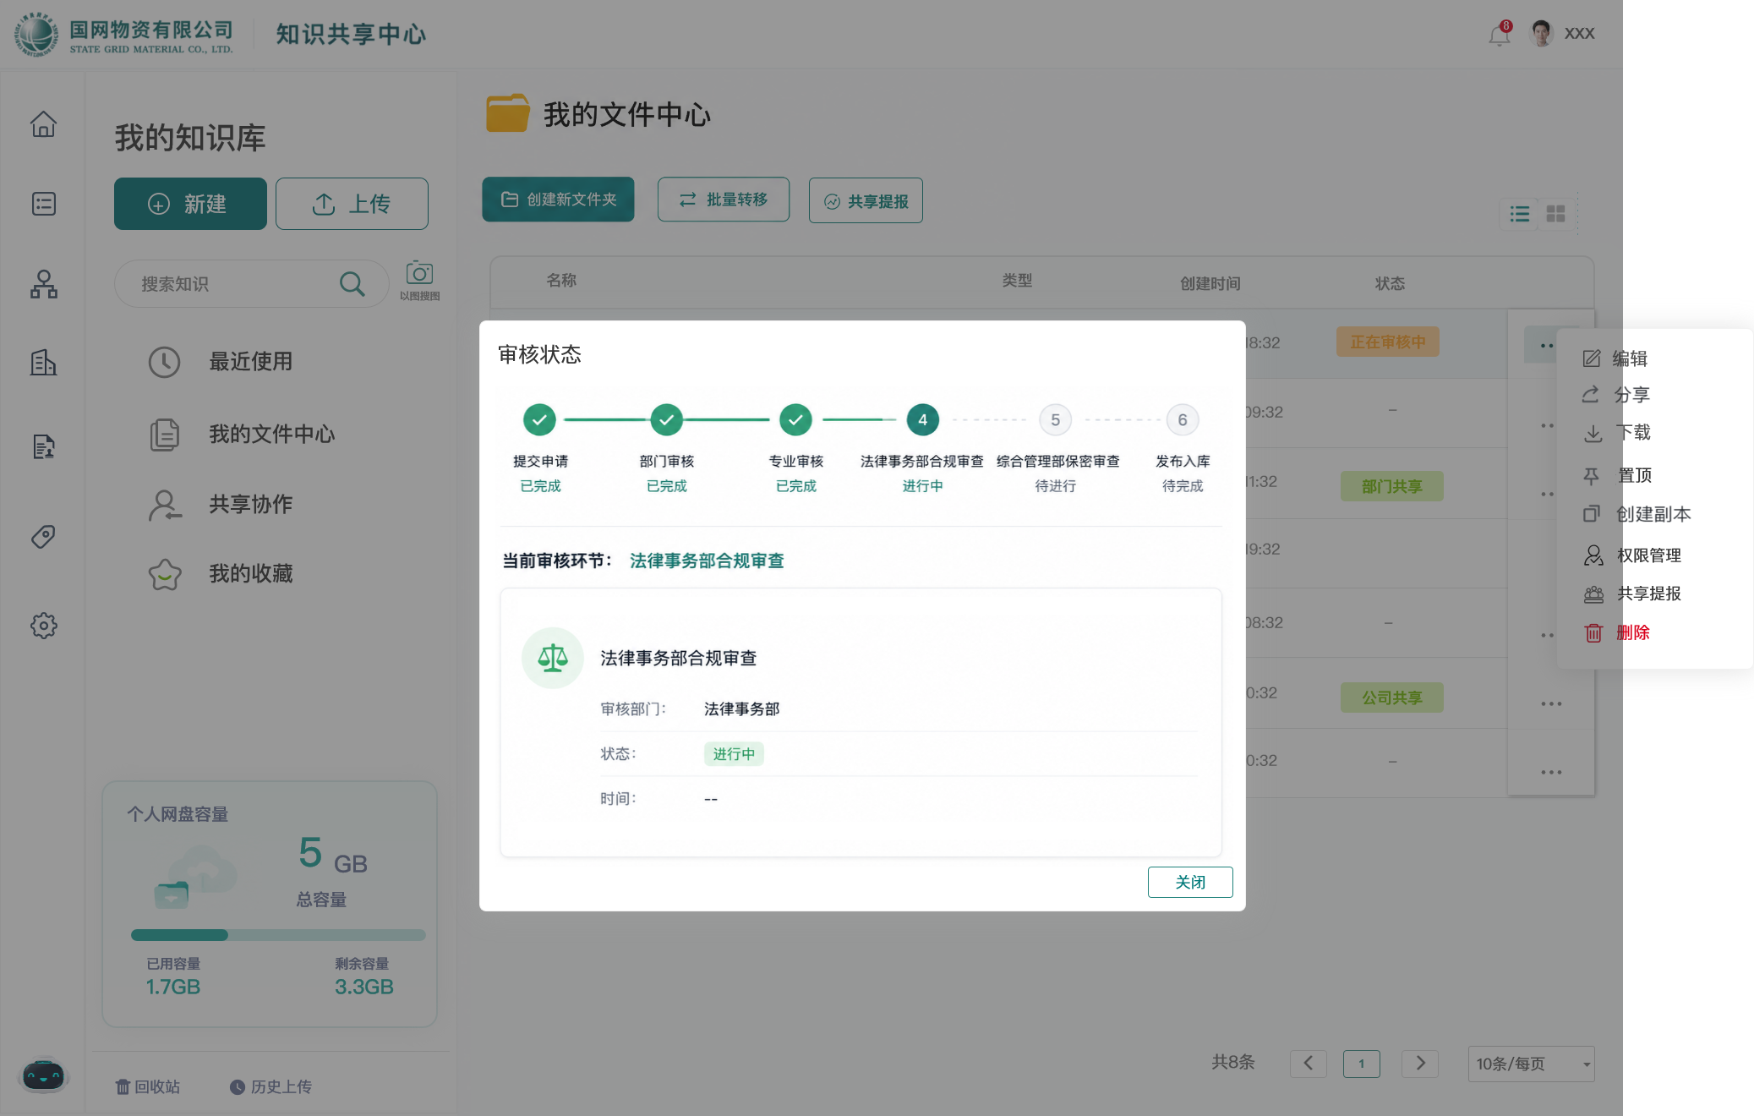
业务逻辑 | 部门来源按对应流程执行，原部门知识不得因公司提报退回而状态更改。
非功能性需求 | 无

公司管理员直接上传并共享公司知识
表23公司管理员直接上传并共享公司知识
用例名称 | 公司管理员直接上传并共享公司知识
用例编号 | UC_BOMP_0604
输入信息 | 当前用户角色与权限、业务对象、页面输入项或筛选条件
输出信息 | 页面展示结果、业务处理状态、提示信息
参与者 | R_BOMP_07、R_BOMP_04、R_BOMP_05、R_BOMP_06
前置条件 | 公司知识库管理员具有上传和提报权限。
基本流程 | 参与者行为 | 系统响应
基本流程 | 1. 管理员上传文件并选择公司目录。  2. 提交共享。  3. 全部审核通过。 | 1. 完成解析标引并识别公司管理员来源。  2. 触发该来源对应的专业、合规、保密审核链。  3. 发布至公司知识库并记录上传人、来源和审核轨迹。
备选流程 | 文件解析或标引未完成时不得提交；任一审核退回时不发布。
后置条件 | 无
业务逻辑 | 无
非功能性需求 | 无

审核退回、修改与重新提交
表24审核退回、修改与重新提交
用例名称 | 审核退回、修改与重新提交
用例编号 | UC_BOMP_0605
输入信息 | 当前用户角色与权限、业务对象、页面输入项或筛选条件
输出信息 | 页面展示结果、业务处理状态、提示信息及
参与者 | R_BOMP_01、R_BOMP_03、R_BOMP_04、R_BOMP_05、R_BOMP_06
前置条件 | 审核任务处于待审；审核人具有处理权限。
基本流程 | 参与者行为 | 系统响应
基本流程 | 1. 审核人填写退回意见并退回修改。  2. 提交人在我的上传查看退回原因并修改文件/标引。  3. 重新提交。 | 1. 校验意见必填，任务变为已退回并通知提交人。。  2. 生成新一轮流程或按规则回到指定环节，状态恢复待审。
备选流程 | 无
后置条件 | 新一轮审核可处理，历史轮次完整保留。
业务逻辑 | 退回不是删除；重新提交不得覆盖历史意见、处理人和时间。
非功能性需求 | 无

待审隔离、任务权限与审核留痕
表25待审隔离、任务权限与审核留痕
用例名称 | 待审隔离、任务权限与审核留痕
用例编号 | UC_BOMP_0606
输入信息 | 当前用户角色与权限、业务对象、页面输入项或筛选条件
输出信息 | 页面展示结果、业务处理状态、提示信息
参与者 | R_BOMP_01、R_BOMP_02、R_BOMP_03、R_BOMP_04、R_BOMP_05、R_BOMP_06、R_BOMP_07
前置条件 | 存在待审、已通过、已退回和已发布文件；准备不同审核角色账号。
基本流程 | 参与者行为 | 系统响应
基本流程 | 1. 普通用户检索或访问待审文件。  2. 审核人查看我的审批。  3. 查询审核轨迹。 | 1. 不展示或拒绝访问待审正文和附件。  2. 只返回当前角色有权处理的待办及其历史任务。  3. 展示每个环节、状态、处理人、时间和意见。
备选流程 | 无
后置条件 | 无。
业务逻辑 | 发布是全部必经环节通过后的唯一结果；状态更新与任务更新应一致。
非功能性需求 | 无

知识检索

关键词正文穿透检索
表26关键词正文穿透检索
用例名称 | 关键词正文穿透检索
用例编号 | UC_BOMP_0701
输入信息 | 当前用户角色与权限、业务对象、页面输入项或筛选条件
输出信息 | 页面展示结果、业务处理状态、提示信息
参与者 | R_BOMP_01
前置条件 | 用户已登录；知识索引已包含正文和元数据。
基本流程 | 参与者行为 | 系统响应
基本流程 | 1. 输入能命中文档标题、摘要或正文的关键词。  2. 提交搜索。  3. 打开结果。 | 1. 在用户可检索范围内执行全文查询。  2. 返回命中文件并高亮或标识匹配内容，展示文件类型、公开范围、知识类型、所属目录和上传时间。  3. 再次鉴权后进入知识详情。
备选流程 | 无
后置条件 | 无。
主要页面 | 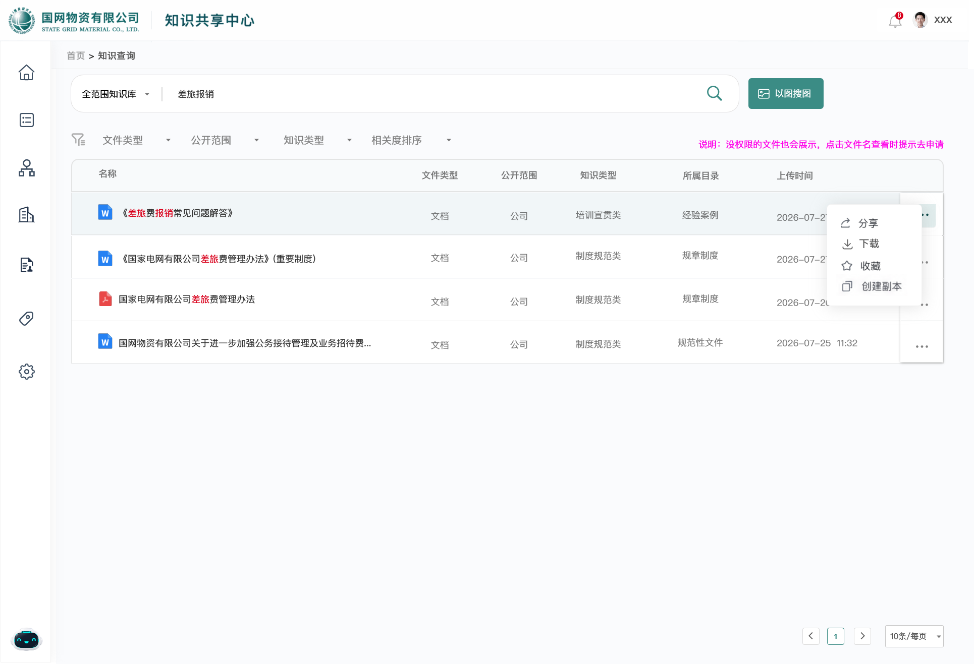
业务逻辑 | 检索索引不能绕过文件权限；详情访问必须二次鉴权。
非功能性需求 | 无

高级组合条件查询
表27高级组合条件查询
用例名称 | 高级组合条件查询
用例编号 | UC_BOMP_0702
输入信息 | 当前用户角色与权限、业务对象、页面输入项或筛选条件
输出信息 | 页面展示结果、业务处理状态、提示信息及
参与者 | R_BOMP_01
前置条件 | 已准备不同上传日期、上传部门、归属部门、文件类型、公开范围和知识类型的数据。
基本流程 | 参与者行为 | 系统响应
基本流程 | 1. 展开高级筛选并选择多个字段。  2. 提交查询。  3. 调整其中一个条件。 | 1. 展示已选条件并允许重置。  2. 对关键词执行匹配，对上传日期范围、部门、类型、公开范围和知识类型执行组合过滤。  3. 重新查询并更新结果、总数和分页。
备选流程 | 无
后置条件 | 结果同时满足全部已选结构化条件。
业务逻辑 | 结构化条件采用 AND 关系；清除某条件后不再参与过滤。
非功能性需求 | 无

受限检索结果与权限申请
表28受限检索结果与权限申请
用例名称 | 受限检索结果与权限申请
用例编号 | UC_BOMP_0703
输入信息 | 当前用户角色与权限、业务对象、页面输入项或筛选条件
输出信息 | 页面展示结果、业务处理状态、提示信息
参与者 | R_BOMP_01
前置条件 | 存在用户无正文访问权限但允许发现元数据的文件。
基本流程 | 参与者行为 | 系统响应
基本流程 | 1. 搜索能命中受限文件的关键词。  2. 点击受限文件名称。  3. 提交权限申请。 | 1. 按当前假设展示最小必要元数据，不展示正文摘要、预览和下载操作。  2. 提示申请权限并显示申请入口。  3. 记录文件、申请人和来源，反馈申请状态。
备选流程 | 无
后置条件 | 无
业务逻辑 | 无权限文件仍可在查询结果中展示；仅展示最小必要元数据，正文、摘要、预览和下载必须在授权后提供。
非功能性需求 | 无

以图搜图
表29以图搜图
用例名称 | 以图搜图
用例编号 | UC_BOMP_0704
输入信息 | 当前用户角色与权限、业务对象、页面输入项或筛选条件
输出信息 | 页面展示结果、业务处理状态、提示信息及
参与者 | R_BOMP_01
前置条件 | 用户已进入知识查询页；准备可识别图片、无关图片和不支持文件。
基本流程 | 参与者行为 | 系统响应
基本流程 | 1. 点击“以图搜图”并上传可识别图片。  2. 提交查询。  3. 打开结果。 | 1. 校验图片格式、大小和内容后提取视觉特征。  2. 返回视觉或文字内容相关的知识文件，并应用当前知识库范围和权限过滤。  3. 再次鉴权后进入知识详情。
备选流程 | 无
后置条件 | 无。
主要页面
业务逻辑 | 图片特征检索与文字检索共用权限、排序。
非功能性需求 | 无

智能问答
表30智能问答
用例名称 | 智能问答新建会话与多模态提问
用例编号 | UC_BOMP_0705
输入信息 | 当前用户角色与权限、业务对象、页面输入项或筛选条件
输出信息 | 页面展示结果、业务处理状态、提示信息
参与者 | R_BOMP_01
前置条件 | 用户具有智能问答权限；问答模型、知识索引和附件解析服务可用。
基本流程 | 参与者行为 | 系统响应
基本流程 | 1. 新建会话并选择知识库范围。  2. 输入自然语言问题，并按需添加图片或文档附件。  3. 发送问题。 | 1. 创建独立会话并清空上一会话上下文。  2. 校验输入与附件，解析后将问题和上下文提交问答服务。  3. 生成结构化回答，展示依据、建议和AI内容提示。
备选流程 | 空问题、附件不支持、解析失败、超长输入或模型异常时明确提示并允许重试。
后置条件 | 本轮问答及附件关系保存到当前会话。
主要页面 | 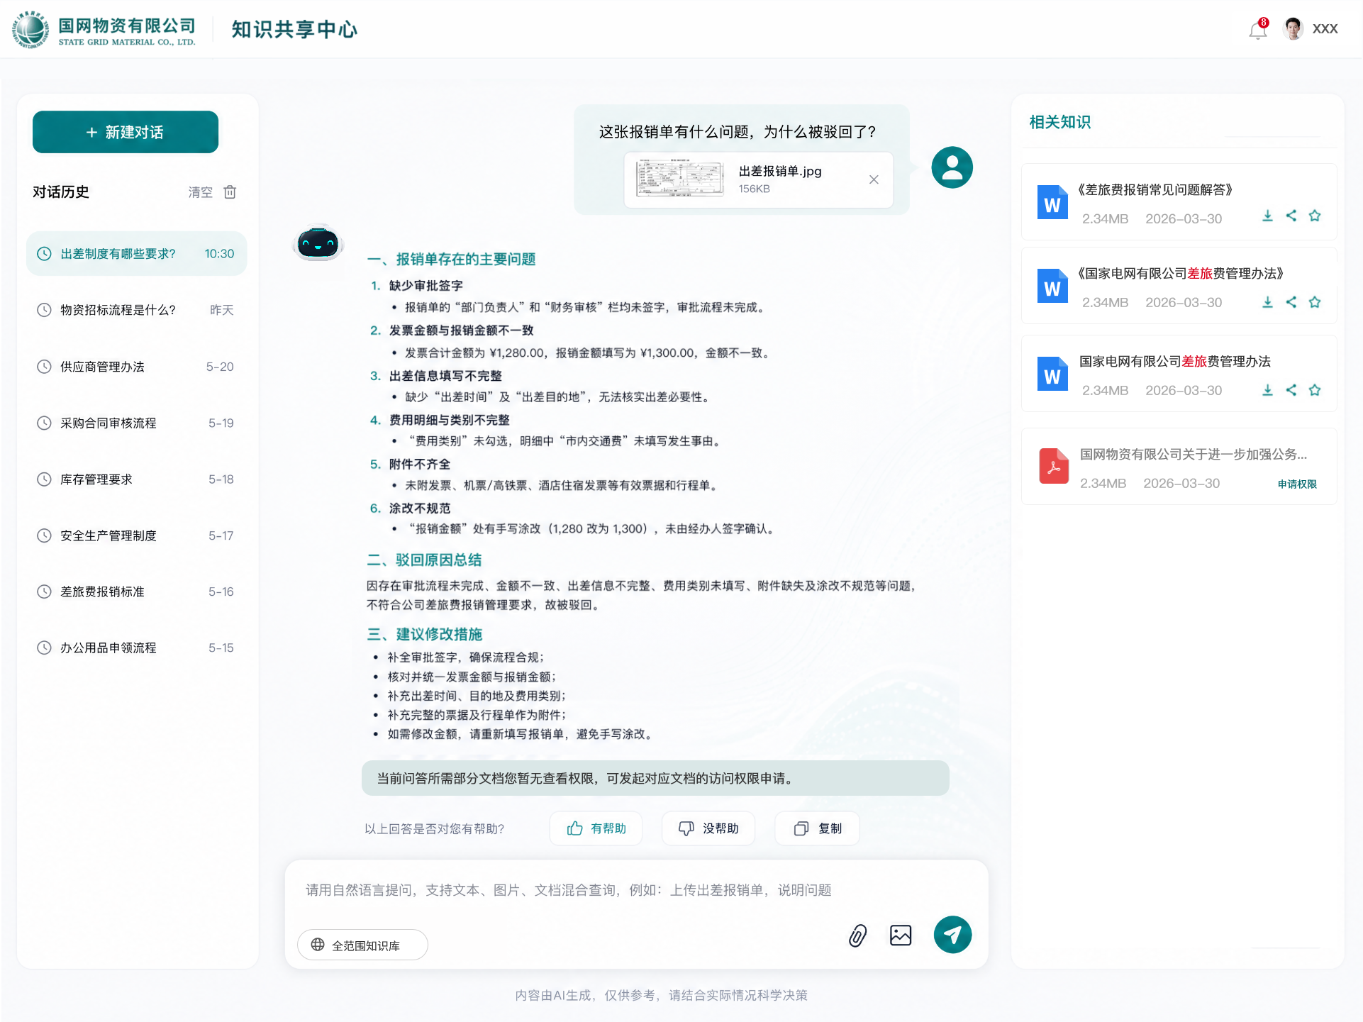
业务逻辑 | 回答只能引用用户当前可访问知识；AI生成内容需持续展示“仅供参考”提示。
非功能性需求 | 无

多层级文件夹管理

创建多层级文件夹
表31创建多层级文件夹
用例名称 | 个人空间创建多层级文件夹
用例编号 | UC_BOMP_0901
输入信息 | 当前用户角色与权限、业务对象、页面输入项或筛选条件
输出信息 | 页面展示结果、业务处理状态、提示信息
参与者 | R_BOMP_01、R_BOMP_02、R_BOMP_07
前置条件 | 用户已进入我的文件中心并具有目标父目录写入权限；用户有权进行目录管理
基本流程 | 参与者行为 | 系统响应
基本流程 | 1. 点击创建新文件夹。  2. 填写名称并选择当前目录或下级目标路径。  3. 确认创建并逐级进入新文件夹。 | 1. 打开名称和父级目录设置。  2. 校验名称、同级唯一性、层级上限和写入权限。  3. 创建目录节点，刷新列表和路径。
备选流程 | 空名称、非法字符、同级重名时拒绝创建并定位原因。
后置条件 | 无
业务逻辑 | 无
非功能性需求 | 无

文件和文件夹批量转移
表32文件和文件夹批量转移
用例名称 | 文件和文件夹批量转移
用例编号 | UC_BOMP_0902
输入信息 | 当前用户角色与权限、业务对象、页面输入项或筛选条件
输出信息 | 页面展示结果、业务处理状态、提示信息
参与者 | R_BOMP_01
前置条件 | 用户对源对象具有移动权限，对目标目录具有写入权限。
基本流程 | 参与者行为 | 系统响应
基本流程 | 1. 勾选多个文件或文件夹并点击批量转移。  2. 选择目标目录并确认。  3. 完成转移。 | 1. 展示用户可写入的目标目录树。  2. 校验不能移入自身或子孙目录，逐项检查权限、状态和重名冲突。  3. 刷新源、目标列表和面包屑，保留文件版本、审核和共享记录。
备选流程 | 无
后置条件 | 无
主要页面
业务逻辑 | 无
非功能性需求 | 无

个人中心

个人信息查看与编辑
表33个人信息查看与编辑
用例名称 | 个人信息查看与可维护字段修改
用例编号 | UC_BOMP_1001
输入信息 | 当前用户角色与权限、业务对象、页面输入项或筛选条件
输出信息 | 页面展示结果、业务处理状态、提示信息
参与者 | R_BOMP_01
前置条件 | 用户已登录；组织、岗位和个人联系方式数据可用。
基本流程 | 参与者行为 | 系统响应
基本流程 | 1. 进入个人中心的个人信息页。  2. 点击修改信息或字段旁的修改。  3. 提交合法手机号或邮箱。 | 1. 展示头像、姓名、部门、职位、工号、手机号、邮箱和入职时间。  2. 仅开放头像、手机号、邮箱等允许维护字段。  3. 完成格式、唯一性和验证码/身份校验后保存并回显。
备选流程 | 姓名、工号、组织、岗位等主数据字段不可直接修改；非法格式或重复信息拒绝保存。
后置条件 | 可维护字段更新成功，只读字段不变。
主要页面 | 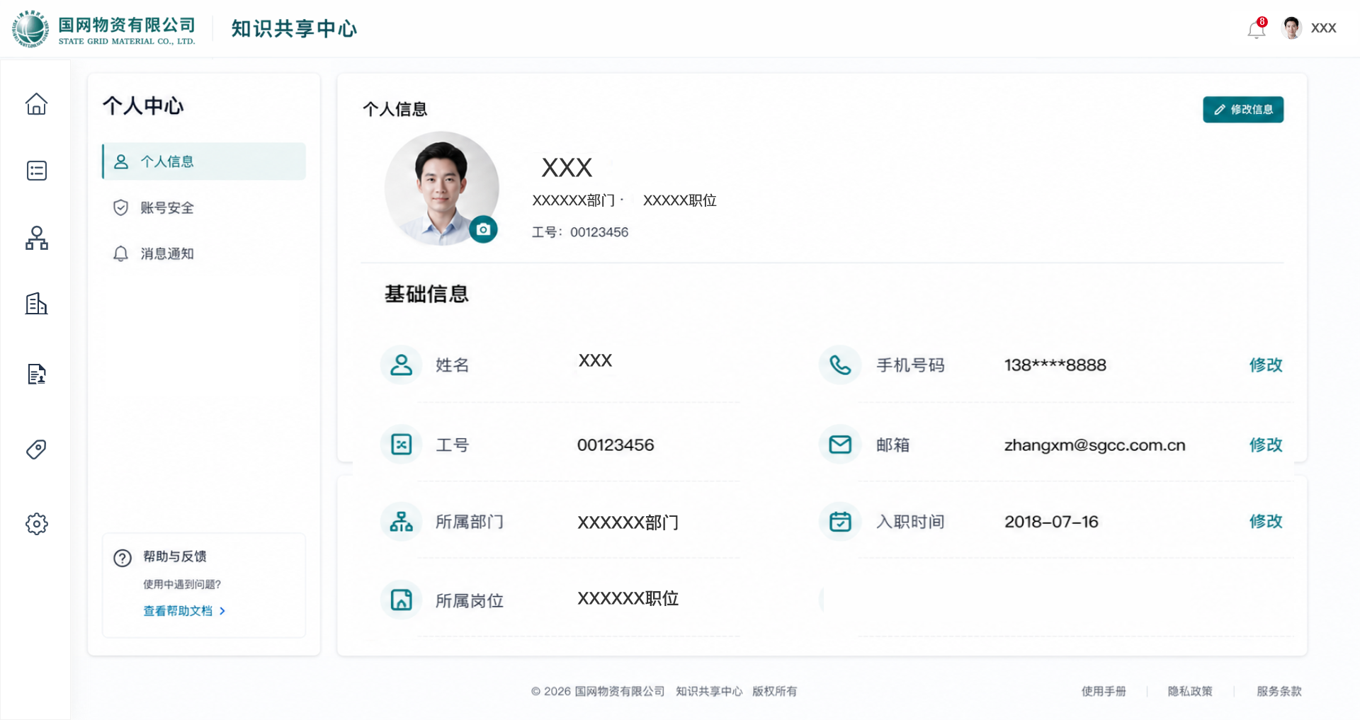
业务逻辑 | 组织及岗位信息以权威主数据为准，个人中心不得形成冲突副本。
非功能性需求 | 无

消息通知与未读数量
表34消息通知与未读数量
用例名称 | 消息通知与未读数量
用例编号 | UC_BOMP_1002
输入信息 | 当前用户角色与权限、业务对象、页面输入项或筛选条件
输出信息 | 页面展示结果、业务处理状态、提示信息
参与者 | R_BOMP_01
前置条件 | 用户存在审核、分享、权限或上传处理消息。
基本流程 | 参与者行为 | 系统响应
基本流程 | 1. 查看顶部消息未读角标。  2. 进入个人中心的消息通知。  3. 打开消息或批量标记已读。 | 1. 展示当前账号未读总数。  2. 按时间展示消息类型、摘要、状态和业务跳转入口。  3. 更新已读状态和顶部角标，业务链接进入有权页面。
备选流程 | 无
后置条件 | 无
主要页面
业务逻辑 | 消息仅用于提醒，进入业务页面仍需实时鉴权。
非功能性需求 | 无

审核任务处理与历史查询
表35审核任务处理与历史查询
用例名称 | 审核任务处理与历史查询
用例编号 | UC_BOMP_1003
输入信息 | 当前用户审核角色与权限、任务状态、文件名称、提交人、提交时间、审核意见及处理结果
输出信息 | 待处理及已处理任务列表、文件与提报信息、审核结果、流程状态、通知信息
参与者 | R_BOMP_03、R_BOMP_04、R_BOMP_05、R_BOMP_06
前置条件 | 用户已登录并具有相应审核权限；存在分配给当前用户或当前审核角色的待处理、已处理任务。
基本流程 | 参与者行为 | 系统响应
基本流程 | 1. 进入个人中心的审核工作台。  2. 在“待处理”列表中按文件名称、提交人、提交时间等条件查询任务。  3. 打开待审核任务，查看文件预览、基础信息、标签、共享目标、提交说明及流程进度。  4. 填写审核意见，选择“通过”并确认提交。  5. 进入“已处理”列表，查询本次审核记录及后续流程状态。 | 1. 根据当前用户的审核角色加载其有权处理的待办数量、待处理任务和已处理任务。  2. 返回符合条件的任务，并展示任务状态、当前环节、提交人和提交时间。  3. 实时校验任务权限和状态，展示审核所需信息及历史处理轨迹。  4. 校验审核意见和任务状态，记录处理人、处理时间及意见；当前环节通过后，按流程生成下一环节任务；最后一个环节通过后，将文件变更为已发布或对应业务完成状态。  5. 将任务移入“已处理”列表，展示处理结果及最新流程进度。
备选流程 | 1. 审核人选择“退回”时，审核意见必填；系统停止后续流转，将任务标记为已退回，并通知提交人修改后重新提交。  2. 非当前环节审核人、权限已被收回的用户或通过地址越权访问时，系统拒绝查看和处理任务。  3. 任务已被其他审核人处理、状态已变化或重复提交审核结果时，系统不得重复处理，并提示刷新任务状态。  4. 文件预览失败时，可在具备下载权限的前提下下载查看；不得影响审核意见暂存。  5. 查询无结果时展示空状态，不返回其他审核人的受限任务。
后置条件 | 审核任务状态、文件状态和流程节点同步更新；审核意见、处理人、处理时间及流转记录完整保存；相关人员收到结果通知。
主要页面 | 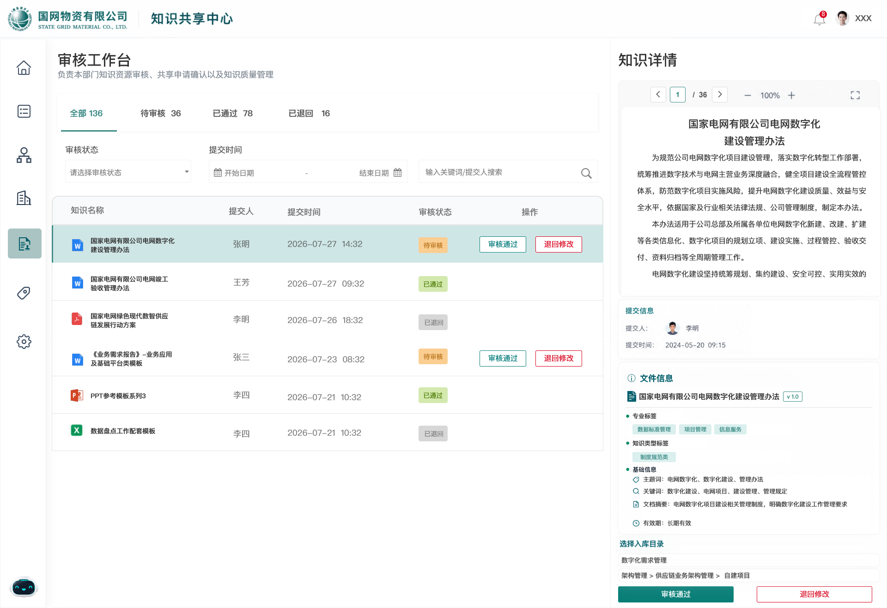
业务逻辑 | 审核工作台按当前用户的审核角色和当前流程环节分配任务，仅当前有权审核人可处理。审核通过后按既定顺序流转，退回后停止后续流转。任务处理与文件状态更新应保持原子一致，已处理任务不得再次操作，全部审核轨迹必须可追溯。
非功能性需求 | 无

个人上传文件查询与状态处理
表36个人上传文件查询与状态处理
用例名称 | 个人上传文件查询与状态处理
用例编号 | UC_BOMP_1004
输入信息 | 当前用户身份、文件名称、上传时间、文件类型、共享范围、审核状态及查询条件
输出信息 | 当前用户上传文件列表、文件详情、处理状态、审核进度、退回原因、下载结果及重新提交结果
参与者 | R_BOMP_01
前置条件 | 用户已登录；当前账号存在已上传、处理中、待审核、已发布或已退回的文件。
基本流程 | 参与者行为 | 系统响应
基本流程 | 1. 进入个人中心的“我的上传”页面。  2. 按文件名称、上传时间、文件类型或状态查询个人上传文件。  3. 查看某个文件的详情、解析标引结果和审核进度。  4. 下载本人有权访问的文件。  5. 打开已退回文件，查看退回原因，修改文件、标签、目录或共享信息后重新提交。 | 1. 仅加载当前账号上传的文件，并按全部、处理中、待审核、已发布、已退回等状态分类展示。  2. 返回符合条件的文件，展示文件名称、上传时间、共享目标、当前状态、审核环节及可用操作。  3. 展示文件基础信息、版本信息、解析标引结果、审核轨迹和退回意见。  4. 校验文件状态及当前用户权限后提供下载，并记录下载行为。  5. 校验修改内容和文件有效性，保留原审核记录，生成新一轮审核流程或按规则返回指定审核环节，并更新文件状态。
备选流程 | 无
后置条件 | 重新提交成功后文件进入待审核状态，新的审核轮次与原退回记录均可追溯。
业务逻辑 | “我的上传”仅归集当前账号上传的文件。页面操作应随文件状态动态控制：处理中仅查看进度，待审核仅查看流程，已发布可查看和下载，已退回可修改并重新提交。重新提交不得覆盖原文件版本、退回意见和历史审核轨迹。
非功能性需求 | 无

工作规则备案
表37工作规则备案及问答
用例名称 | 工作规则备案
用例编号 | UC_NBWJ_0517
输入信息 | 用户角色、用户部门
输出信息 | 项目表单、查询项
参与者 | R_NBWJ_01、R_NBWJ_02、R_NBWJ_03、R_NBWJ_04
前置条件 | 用户已登录且角色权限为“普通员工”、“部门管理员”、“专项管理员”、“系统管理员”之一。
基本流程 | 参与者行为 | 系统响应
基本流程 | 进入共享中心首页，点击“工作规则问答”功能快捷入口 | 系统跳转至智能应用中心工作规则智能问答应用界面，加载页面资源，包括对话框、历史记录等。
基本流程 | 用户在对话框输入需要查询的工作规则问题。 | 智能问答应用后台调用大模型相关服务，检索与问题相关度高的工作规则文件内容，整理适用的工作规则场景，以树状图形式生成回答。
备选流程 | 无
后置条件 | 无
主要页面 | 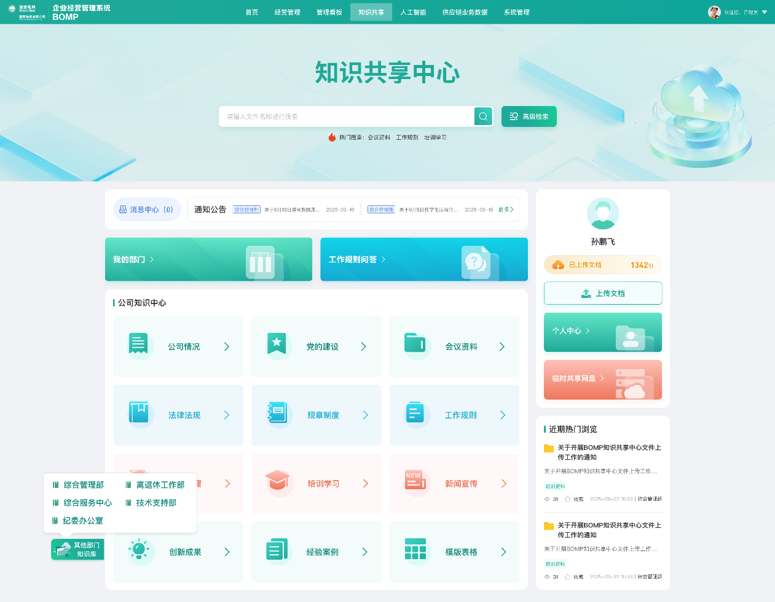  图1 工作规则问答首页快捷入口
业务逻辑 | 无
非功能性需求 | 无

临时共享网盘
表38 临时共享网盘
用例名称 | 临时共享网盘加载
用例编号 | UC_NBWJ_0519
输入信息 | 用户角色、用户部门
输出信息 | 项目表单、查询项
参与者 | R_NBWJ_01、R_NBWJ_02、R_NBWJ_03、R_NBWJ_04
前置条件 | 用户已登录且角色权限为“普通员工”、“部门管理员”、“专项管理员”、“系统管理员”之一。
基本流程 | 参与者行为 | 系统响应
基本流程 | 进入共享中心首页，点击“临时共享网盘”快捷入口。 | 系统跳转至临时共享网盘页面，页面展示搜索框、左侧共享网盘文件夹目录、共享文件列表以及功能按钮；  共享网盘文件夹一级目录包括个人文件中心、群组文件中心、我的收藏、分享管理、我的回收站管理；  共享文件列表展示的内容包括序号、文件名称、文件大小、录入日期、版本号以及操作列按钮(预览、下载、删除)。
基本流程 | 进入需要上传的目标文件目录，点击文件列表顶部右上方的“上传”按钮 ，在本地选择需要上传的共享文件，提交上传。 | 系统根据用户提交的上传目录路径，保存上传的共享文件，记录文件名称、文件大小、录入日期，同步展示在文件列表中。
基本流程 | 进入目标文件目录，勾选需要下载的一个或多个共享文件，点击文件列表顶部右上方的“下载”按钮 。 | 系统根据用户请求，下载所选的所有文件到用户本地。
基本流程 | 进入目标文件目录，勾选需要移动的一个或多个共享文件，点击文件列表顶部右上方的“移动”按钮 ，选择想要移动的目标目录，进行移动。 | 系统根据用户请求，移动所选的所有文件到目标文件目录下。
基本流程 | 进入需要上传的目标文件目录，勾选需要删除的一个或多个共享文件，点击文件列表顶部右上方的“删除”按钮 。 | 系统根据用户请求，将删除的文件数据进入回收站保留30天。30天内用户可从文件回收站恢复目录及其完整结构；超过30天系统自动执行物理删除。
备选流程 | 无
后置条件 | 无
主要页面 | 图1 共享网盘首页快捷入口  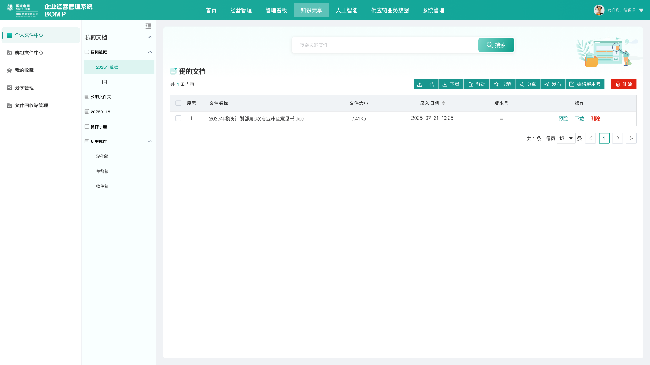  图2 临时共享网盘
业务逻辑 | 1.用户在个人文件中心目录下，可自由上传、下载、移动、删除文件，或创建文件夹；  2.用户在群组文件中心目录下，仅可上传、下载本群组目录下共享的文件；  3.群组新建文件夹后，管理员可对文件夹进行人员控制以及权限分配；  4.父文件管理员将自动继承子文件夹的所有权限，文件夹的成员将只对本文件夹里面的文件进行操作，并拥有该文件夹向上至群组的所有路径。
非功能性需求 | 无

重复文件校验

命中完全相同或高度相似文件
表39命中完全相同或高度相似文件
用例名称 | 命中完全相同或高度相似文件
用例编号 | UC_BOMP_1201
输入信息 | 当前用户角色与权限、业务对象、页面输入项或筛选条件
输出信息 | 页面展示结果、业务处理状态、提示信息
参与者 | R_BOMP_01
前置条件 | 库内存在与待上传文件完全相同或高度相似的可比对文件。
基本流程 | 参与者行为 | 系统响应
基本流程 | 1. 点击上传。  2. 命中重复。  3. 查看重复项。 | 1. 提取元信息并在共享中心已有文件库中匹配。  2. 立即提示“检测到可能重复的文件”，并展示足以判断的重复项信息。  3. 在权限允许范围内打开已有文件信息；受限内容不泄露。
备选流程 | 无
后置条件 | 无
业务逻辑 | 命中包括完全相同和高度相似；阈值由系统配置而非用例写死。
非功能性需求 | 无

忽略重复提示继续上传
表40忽略重复提示继续上传
用例名称 | 忽略重复提示继续上传
用例编号 | UC_BOMP_1202
输入信息 | 当前用户角色与权限、业务对象、页面输入项或筛选条件
输出信息 | 页面展示结果、业务处理状态、提示信息
参与者 | R_BOMP_01
前置条件 | 重复校验已命中并展示提示。
基本流程 | 参与者行为 | 系统响应
基本流程 | 1. 选择忽略提示并继续上传。  2. 完成标引并确认入库或提交共享。  3. 查询操作记录。 | 1. 记录用户选择，恢复上传/解析/标引流程。  2. 按正常流程处理，不因重复命中强制拦截。  3. 可追溯重复提示、命中结果和用户继续上传决定。
备选流程 | 用户取消时终止当前文件后续处理，不影响同批其他文件。
后置条件 | 无
主要页面 | 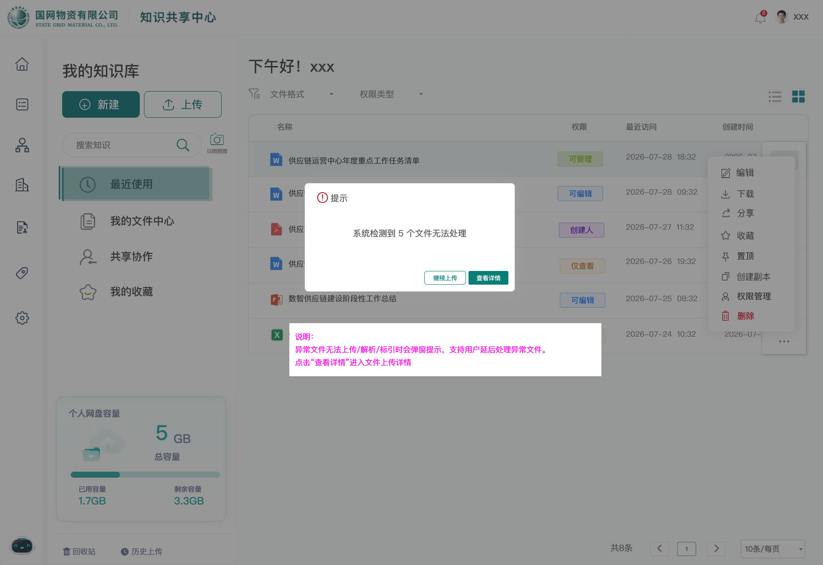
业务逻辑 | 依据用户答复，重复提示可以忽略后继续上传。
非功能性需求 | 无

群组文件管理

查看文件夹成员与权限
表41查看群组文件夹成员与权限
用例名称 | 查看文件夹成员与权限
用例编号 | UC_BOMP_1301
输入信息 | 当前用户角色与权限、业务对象、页面输入项或筛选条件
输出信息 | 页面展示结果、业务处理状态、提示信息
参与者 | R_BOMP_01
前置条件 | 多层级文件夹已创建；操作者具有相应管理权限。
基本流程 | 参与者行为 | 系统响应
基本流程 | 1. 进入目标文件夹成员/权限管理。  2. 切换不同层级文件夹。  3. 查看普通成员信息。 | 1. 展示成员、角色、直接权限、继承权限及来源。  2. 按选中层级重新计算并显示权限。  3. 展示其可操作文件夹和可访问上级路径。
备选流程 | 无
后置条件 | 无
业务逻辑 | 无
非功能性需求 | 无

父文件夹管理员权限继承
表42父文件夹管理员权限继承
用例名称 | 父文件夹管理员权限继承
用例编号 | UC_BOMP_1302
输入信息 | 当前用户角色与权限、业务对象、页面输入项或筛选条件
输出信息 | 页面展示结果、业务处理状态、提示信息
参与者 | R_BOMP_01
前置条件 | 父文件夹下存在多个层级子文件夹；账号为父文件夹管理员。
基本流程 | 参与者行为 | 系统响应
基本流程 | 1. 进入任一子文件夹。  2. 在子文件夹执行成员、权限和文件管理。  3. 新建更深层子文件夹。 | 1. 自动识别父级管理员身份并授予子文件夹全部管理权限。  2. 允许操作并记录来源为父级继承。  3. 管理员权限继续向下继承。
备选流程 | 父级管理员资格被移除后，继承权限同步失效。
后置条件 | 无
业务逻辑 | 父文件夹管理员自动继承全部子文件夹权限，继承关系随层级变化重新计算。
非功能性需求 | 无

业务信息
表31知识共享中心业务信息
业务信息编号 | 业务信息类型 | 业务信息名称 | 用途 | 使用单位 | 制作单位 | 使用频率
P_BOMP_01 | 表单 | 用户、岗位与角色信息 | 身份识别及权限匹配 | 所有部门（单位） | 供应链运营中心 | 实时
P_BOMP_02 | 表单 | 知识文件基础信息 | 展示和管理文件名称、类型、上传人、时间、归属部门等 | 所有部门（单位） | 文件上传人 | 按次
P_BOMP_03 | 表单 | 知识目录信息 | 管理公司级、部门级及文件夹层级 | 所有部门（单位） | 知识库管理员 | 按需
P_BOMP_04 | 表单 | 文件权限信息 | 控制审批、上传、查看、下载、删除、收藏等操作 | 所有部门（单位） | 知识库管理员 | 按需
P_BOMP_05 | 表单 | 知识审核任务与记录 | 记录提交、审核、退回、发布及各环节状态 | 相关审核部门 | 系统 | 按次
P_BOMP_06 | 表单 | 知识检索条件与结果 | 执行正文、模糊及组合条件查询 | 所有部门（单位） | 用户/系统 | 高频
P_BOMP_07 | 表单 | 文件夹申请信息 | 记录目标路径、名称、创建原因和审批状态 | 所有部门（单位） | 申请人 | 按次
P_BOMP_08 | 表单 | 个人上传与审批信息 | 汇总个人文件状态和个人审批任务 | 所有部门（单位） | 用户/系统 | 实时
P_BOMP_09 | 表单 | 工作规则备案信息 | 管理新增、更新、废止及审批记录 | 编制部门及审核部门 | 编制部门 | 按次
P_BOMP_10 | 表单 | 重复文件比对结果 | 提示高度相似或完全相同文件 | 所有部门（单位） | 系统 | 上传时
P_BOMP_11 | 表单 | 群组成员与文件夹权限信息 | 管理人员、角色、继承权限和路径访问 | 相关群组 | 群组管理员 | 按需

非功能规格

性能

系统容量
表32 系统容量
规格编号 | BOMP_NFP-001 | 规格类型 | 性能
系统注册用户数 | 400人
系统最大在线用户数 | 50人
业务高峰时间段 | 每年8~9月，每周一及周五，每天10~11点、15~17点
业务吞吐量 | 业务正常时约5笔/分钟，业务高峰时最大10笔/分钟
业务吞吐量增长预测 | 三年后业务正常时约10笔/分钟，业务高峰时最大20笔/分钟
系统对外网络带宽占用量 | 业务正常时最大10Mbps，业务高峰时最大20Mbps

系统响应时间
表33 系统响应时间
规格编号 | BOMP_NFP-002 | 规格类型 | 性能
首页访问平均响应时间 | 业务正常时<3秒，业务高峰时<5秒
用户登录平均响应时间 | 业务正常时<3秒，业务高峰时<5秒
页面打开及刷新平均响应时间 | 业务正常时<3秒，业务高峰时<5秒
基本提交操作响应时间 | 业务正常时<3秒，业务高峰时<5秒
特殊提交操作响应时间 | <5秒
基本查询操作响应时间 | <5秒
复杂查询操作响应时间 | <8秒
基本统计报表响应时间 | <5秒
月度统计报表响应时间 | <20秒
年度统计报表响应时间 | <30秒

事务失败率
表34事务失败率
规格编号 | BOMP_NFP-003 | 规格类型 | 性能
事务失败率 | <1%

数据库性能
表35数据库性能
规格编号 | BOMP_NFP-004 | 规格类型 | 性能
基本SQL平均响应时间 | 业务正常时<3秒，业务高峰时<5秒
复杂SQL响应时间 | 月统计报表SQL响应时间<20秒，年度统计报表响应时间<30秒
CPU平均占用率 | 业务正常时<40%，业务高峰时<75%
存储或内置磁盘组IOPS | 业务正常时1000，业务高峰时3000
单台数据库主机网络吞吐量 | 业务正常时5Mbps，业务高峰时20Mbps

应用服务器性能
表36应用服务器性能
规格编号 | BOMP_NFP-005 | 规格类型 | 性能
CPU平均占用率 | 业务正常时<40%，业务高峰时<75%
内存平均占用率 | 业务正常时<50%，业务高峰时<75%
单台服务器网络吞吐量 | 业务正常时5Mbps，业务高峰时20Mbps

可靠性
表37可靠性
规格编号 | BOMP_NFP-006 | 规格类型 | 可靠性
规格描述 | 系统在承受最大并发用户数持续运行2小时的业务操作时运行平稳，业务失败率不超过0.1%，CPU平均占用率低于75%，内存占用率没有明显增长且1小时后恢复初始值；系统在承受40%的最大并发用户数持续运行8小时或最大在线用户数持续运行1小时的业务操作时运行平稳；系统因业务压力导致宕机或服务停止的恢复时间不大于1小时。

可测试性
表38可测试性
规格编号 | BOMP_NFP-007 | 规格类型 | 可测试性
对系统单元测试覆盖率要求 | 100%
对系统集成测试覆盖率要求 | 100%
对系统测试文档、工具要求 | 制定符合系统的测试计划、测试方案、测试用例、测试工具等
其它规格描述

